TRƯỜNG ĐẠI HỌC ĐIỆN LỰC
KHOA CÔNG NGHỆ THÔNG TIN



BÁO CÁO THỰC TẬP TỐT NGHIỆP
THỰC TẬP HỆ THỐNG THÔNG TIN QUẢN LÝ
ĐỀ TÀI:
WEBSITE BÁN MỸ PHẨM
Sinh viên thực hiện | : NGUYỄN TRỌNG QUÝ
Giảng viên hướng dẫn | : PHƯƠNG VĂN CẢNH
Ngành | : CÔNG NGHỆ THÔNG TIN
Chuyên ngành | : CÔNG NGHỆ PHẦN MỀM
Lớp | : D16CNPM3
Khóa | : 2021-2026

Hà Nội, tháng 04 năm 2025

PHIẾU CHẤM ĐIỂM
STT | Họ và tên sinh viên | Nội dung thực hiện | Điểm | Chữ ký
1 | Nguyễn Trọng Quý

Họ và tên giảng viên | Chữ ký | Ghi chú
Giảng viên chấm 1:
Giảng viên chấm 2:

MỤC LỤC

LỜI NÓI ĐẦU 7
CHƯƠNG 1: KHẢO SÁT HIỆN TRẠNG VÀ XÁC LẬP DỰ ÁN 8
1.1 Giới thiệu cơ quan thực tập 8
1.1.1. Thông tin công ty 8
1.1.2. Bộ máy lãnh đạo 8
1.1.3. Sứ mệnh của công ty 9
1.1.4. Tầm nhìn 9
1.2. Khảo sát hiện trạng. 10
1.2.1. Mục tiêu dự án 10
1.2.2. Giải pháp 11
1.3. Phân tích và đặc tả nhiệm vụ hệ thống. 11
1.3.1. Cơ cấu tổ chức 11
1.3.2. Quy trình phát triển phần mềm 11
CHƯƠNG 2: PHÂN TÍCH VÀ THIẾT KẾ HỆ THỐNG 13
2.1. Xác địng Actor và Usecase tổng quát của hệ thống 13
2.1.1. Các Actor và Usecase 13
2.1.2. UseCase tổng quát của hệ thống 14
2.2. Biểu đồ 15
2.2.1.Biểu đồ đăng ký 15
2.2.2. Biểu đồ đăng nhập 17
2.2.3. Biểu đồ thêm sản phẩm 19
2.2.4. Biểu đồ sửa sản phẩm 22
2.2.5. Biểu đồ xóa sản phẩm 24
2.2.6. Biểu đồ tìm kiếm 26
2.2.7. Biểu đồ thêm vào giỏ hàng 28
2.2.8. Biểu đồ chức năng xóa sản phẩm trong giỏ hàng 29
2.2.9. Biểu đồ tự sửa giỏ hàng 32
2.2.10. Biểu đồ mua hàng 34
2.2.11: Biểu đồ trình tự xác nhận đơn hàng 36
2.2.12. Biểu đồ trình tự thêm danh mục 38
2.2.13. Biểu đồ sửa danh mục 40
2.2.14. Biểu đồ xóa danh mục 42
2.2.15. Biểu đồ thêm chức vụ 45
2.2.16. Biểu đồ sửa chức vụ 47
2.3. Biểu đồ lớp 49
CHƯƠNG 3: THIẾT KẾ GIAO DIỆN HỆ THỐNG CỬA HÀNG 50
3.1 Công nghệ sử dụng 50
3.2. Giao diện người dùng 54
3.2.1. Trang chủ 54
3.2.2. Giao diện sản phẩm 55
3.2.3. Giao diện sản phẩm chi tiết 55
3.2.4. Giao diện giỏ hàng 56
3.2.5. Giao diện thanh toán 56
3.2.6. Giao diện đăng nhập 57
3.2.7. Giao diện đăng ký 57
3.3. Giao diện Admin 58
3.3.1 Giao diện quản lý sản phẩm 58
3.3.2. Giao diện quản lý danh mục sản phẩm 59
3.2.3. Giao diện quản lý đơn hàng 60
3.4 Giao diện danh sách các API 61
KẾT LUẬN 64

DANH MỤC HÌNH ẢNH
Hình 1.1: Logo công ty 8

Hình 2. 1 Sơ đồ usecase tổng quát 14
Hình 2. 2 Biểu đồ trình tự đăng ký 15
Hình 2. 3: Biều đồ hoạt động đăng ký 16
Hình 2. 4: Biểu đồ trình tự đăng nhập 17
Hình 2. 5: Biểu đồ hoạt động đăng nhập 18
Hình 2. 6: Biểu đồ trình tự thêm sản phẩm. 19
Hình 2. 7: Biểu đồ hoạt động thêm sản phẩm 21
Hình 2. 8: Biểu đồ trình tự sửa sản phẩm 22
Hình 2. 9: Biểu đồ hoạt động chức năng sửa sản phẩm 23
Hình 2. 10: Biểu đồ trình tự xóa sản phẩm. 24
Hình 2. 11: Biều đồ hoạt động chức năng xóa sản phẩm 25
Hình 2. 12: Biểu đồ trình tự tìm kiếm 26
Hình 2. 13: Biều đồ hoạt động chức năng tìm kiếm 27
Hình 2. 14: Biểu đồ trình tự thêm vào giỏ hàng 28
Hình 2. 15: Biểu đồ trình tự xóa sản phẩm trong giỏ hàng 29
Hình 2. 16: Biểu đồ hoạt động chức năng thêm sản phẩm vào giỏ hàng 31
Hình 2. 17: Biểu đồ trình tự sửa giỏ hàng 32
Hình 2. 18: Biểu đồ hoạt động chức năng sửa số lượng sản phẩm trong giỏ hàng 33
Hình 2. 19: Biểu đồ trình tự mua hàng 34
Hình 2. 20: Biểu đồ hoạt động chức năng thanh toán 35
Hình 2. 21: Biểu đồ trình tự xác nhận đơn hàng 36
Hình 2. 22: Biểu đồ hoạt động chức năng xác nhận đơn hàng 37
Hình 2. 23: Biểu đồ trình tự thêm danh mục 38
Hình 2. 24: Biểu đồ hoạt động chức năng thêm danh mục 39
Hình 2. 25: Biểu đồ chức năng sửa danh mục 40
Hình 2. 26: Biểu đồ hoạt động chức năng sửa danh mục 42
Hình 2. 27: Biểu đồ trình tự xoá danh mục 42
Hình 2. 28: Biểu đồ hoạt động chức năng xóa danh mục 44
Hình 2. 29: Biểu đồ trình tự thêm chức vụ 45
Hình 2. 30: Biểu đồ hoạt động chức năng thêm chức vụ 46
Hình 2. 31: Biểu đồ trình tự sửa chức vụ 47
Hình 2. 32: Biểu đồ hoạt động chức năng sửa chức vụ 48

Hình 3. 1: Angular logo 50
Hình 3. 2: .NET Core resful API logo 51
Hình 3. 3: Sql Server logo 53
Hình 3. 4 Giao diện trang chủ 54
Hình 3. 5: Giao diện sản phẩm 55
Hình 3. 6: Giao diện chi tiết sản phẩm 55
Hình 3. 7: Giao diện giỏ hàng 56
Hình 3. 8: Giao diện thanh toán 56
Hình 3. 9: Giao diện đăng nhập khách hàng 57
Hình 3. 10: Giao diện đăng ký khách hàng 57
Hình 3. 11: Giao diện quản lý sản phẩm 58
Hình 3. 12: Giao diện quản lý danh mục sản phẩm 59
Hình 3. 13: Giao diện danh sách đơn hàng 60
Hình 3. 14: Giao diện chi tiết đơn hàng 60
Hình 3. 15: Danh sách API 61
Hình 3. 16: Danh sách API 61
Hình 3. 17: Danh sách API 62
Hình 3. 18: Danh sách API 62
Hình 3. 19: Danh sách API 63

LỜI NÓI ĐẦU
Trên thực tế, không có sự thành công nào mà không gắn liền với sự hỗ trợ, giúp đỡ dù ít hay nhiều, dù trực tiếp hay gián tiếp của người khác. Trong suốt thời gian học tập tại trường cho đến nay, em đã nhận được rất nhiều sự quan tâm, hướng dẫn và giúp đỡ tận tình từ quý Thầy Cô, gia đình và bạn bè.
Đặc biệt, trong quá trình thực tập và hoàn thành báo cáo thực tập , em xin gửi lời cảm ơn chân thành đến Thầy Phương Văn Cảnh – người đã tận tình hướng dẫn, góp ý, thảo luận để em có thể hoàn thiện đề tài "Website bán mỹ phẩm" một cách tốt nhất. Trong thời gian thực tập dưới sự hướng dẫn của Thầy, em không chỉ tiếp thu được nhiều kiến thức bổ ích về chuyên ngành Hệ thống thông tin quản lý, mà còn cảm nhận được niềm đam mê và hứng thú đối với công việc thực tế trong lĩnh vực công nghệ thông tin.
Mặc dù đã nỗ lực và cố gắng hoàn thiện đề tài với tinh thần nghiêm túc, trách nhiệm, tuy nhiên do đây là lần đầu tiếp cận thực tế và kiến thức còn hạn chế, nên báo cáo không thể tránh khỏi những thiếu sót. Em rất mong nhận được sự cảm thông và những ý kiến đóng góp quý báu từ quý Thầy Cô và các bạn để đề tài ngày càng hoàn thiện hơn.
Một lần nữa, em xin chân thành cảm ơn quý Thầy Cô và luôn mong nhận được sự hỗ trợ, góp ý trong thời gian tới.
Cuối cùng, em xin kính chúc quý Thầy Cô trong Khoa Công Nghệ Thông Tin dồi dào sức khỏe, nhiều niềm vui và tiếp tục vững bước trong sự nghiệp trồng người, truyền đạt kiến thức cho các thế hệ mai sau.
Em xin chân thành cảm ơn!

CHƯƠNG 1: KHẢO SÁT HIỆN TRẠNG VÀ XÁC LẬP DỰ ÁN
  - Giới thiệu cơ quan thực tập
    - Thông tin công ty

Hình 1.1: Logo công ty
Công ty thực tập: CÔNG TY CỔ PHẦN THE FIRST ONE
- Địa chỉ: 100000 Hà Nội, Nam Từ Liêm, P. Nguyễn Hoàng, Tòa nhà SUCED
- Ngày thành lập: Ngày 14 tháng 3 năm 2018
- Mã số thuế: 0108235920
- Lĩnh vực kinh doanh: Phát triển hệ thống BPO
- Email: info@thefirstone.jp
- Địa chỉ website: https://thefirstone.jp/vi/home-vn/
- Số điện thoại: +84 2462-596-061
    - Bộ máy lãnh đạo
- Chủ tịch: Phạm Việt Hoàng
- CEO: Reira Soeda
- Phó Giám Đốc: Nguyễn Thị Kim Liên
- Đồng sáng lập: Yasuhiro Nakahama

    - Sứ mệnh của công ty
Sứ mệnh của The First One (TFO) không chỉ đơn thuần là phát triển và cung cấp các giải pháp công nghệ – mà còn là khát vọng kiến tạo nên giá trị thật sự cho toàn bộ chuỗi cung ứng toàn cầu, bắt đầu từ những bước đi đầu tiên. Chúng tôi tin rằng, sự khởi đầu vững chắc chính là nền tảng cho sự phát triển bền vững về sau. Do đó, TFO tập trung xây dựng những giải pháp thông minh, hiệu quả và mang tính ứng dụng cao để hỗ trợ các doanh nghiệp tối ưu hóa quy trình, nâng cao hiệu suất và tiết kiệm nguồn lực ngay từ giai đoạn đầu.
Với đội ngũ giàu kinh nghiệm, am hiểu thị trường cả trong và ngoài nước, đặc biệt là sự kết hợp tinh hoa giữa mô hình quản trị Nhật Bản và sự linh hoạt, sáng tạo của đội ngũ Việt Nam, TFO hướng đến việc đồng hành cùng khách hàng trên hành trình đổi mới – không chỉ về mặt công nghệ mà còn về tư duy quản lý và vận hành.
Chúng tôi không ngừng nỗ lực để mỗi giải pháp được tạo ra đều góp phần nâng cao chất lượng cuộc sống, mang lại niềm tin, sự hài lòng và những nụ cười cho người dùng ở bất kỳ đâu trên thế giới. Đó chính là cách TFO định nghĩa sứ mệnh của mình: “Công nghệ hiệu quả – Khởi đầu vững chắc – Hạnh phúc lan tỏa.”
    - Tầm nhìn
Tầm nhìn của The First One (TFO) là "Tạo ra 'PLUS ONE' cho tương lai" – một định hướng giàu ý nghĩa, thể hiện khát vọng không ngừng sáng tạo và mang đến những giá trị gia tăng tích cực cho xã hội. "PLUS ONE" không chỉ đơn giản là thêm một yếu tố mới, mà là biểu tượng cho sự cải tiến liên tục, sự đổi mới có chủ đích và tinh thần cầu tiến vượt qua mọi giới hạn.
TFO tin rằng trong một thế giới luôn vận động và đổi thay, việc duy trì sự khác biệt và tạo nên giá trị cộng thêm chính là chìa khóa để doanh nghiệp phát triển bền vững. Với niềm tin ấy, TFO không ngừng đầu tư vào đổi mới công nghệ, nâng cao trải nghiệm khách hàng (CX), đồng thời thúc đẩy quá trình chuyển đổi số (DX) cho doanh nghiệp và cộng đồng.
Tầm nhìn của chúng tôi không chỉ hướng đến thành công trong kinh doanh, mà còn đặt trọng tâm vào việc đóng góp cho xã hội – nơi mà mỗi giải pháp TFO cung cấp đều giúp nâng cao chất lượng cuộc sống, khơi nguồn cảm hứng và thắp lên niềm hy vọng cho một tương lai tốt đẹp hơn. Chúng tôi mong muốn trở thành một phần trong sự thay đổi tích cực của thế giới, nơi "PLUS ONE" từ TFO là những bước tiến nhỏ nhưng bền vững, chạm đến trái tim của con người và góp phần xây dựng một xã hội tràn đầy nhân văn, công nghệ và hạnh phúc.
  - Khảo sát hiện trạng.
Để quảng bá thông tin và sản phẩm của mình, các doanh nghiệp lớn và cửa hàng hiện nay đã áp dụng các chiến lược quảng bá thông tin rộng rãi trên nhiều phương tiện truyền thông, từ báo chí, đài phát thanh đến truyền hình. Trong số đó, việc quảng bá thông tin qua website đã trở thành một trong những giải pháp hiệu quả nhất. Đây không chỉ là cách truyền tải thông tin nhanh chóng và hiệu quả nhất mà còn tiết kiệm chi phí đáng kể. Hơn nữa, việc mở rộng thị trường bán hàng trực tuyến trên mạng internet giúp các doanh nghiệp tiếp cận được khách hàng ở mọi nơi, mang lại nguồn lợi nhuận tối ưu.
    - Mục tiêu dự án
- Giới thiệu quảng bá sản phẩm, tiếp cận được nhiều khách hàng trên khắp mọi nơi.
- Giúp khách hàng có thể lựa chọn được sản phẩm ưng ý cho bản thân.
- Khách hàng có thể thanh toán đơn hàng 1 cách đơn giản đồng thời theo dõi đơn hàng sau khi đặt.
- Tiếp nhận những phản ánh của khách hàng để từ đó rút kinh nghiệm
- Hỗ trợ người bán quản lý các thông tin một cách đầy đủ chi tiết.

    - Giải pháp
Chúng tôi xây dựng website bán mỹ phẩm với hệ thống tối ưu, đáp ứng hiệu quả các yêu cầu trong quản lý và kinh doanh sản phẩm làm đẹp. Website cần đảm bảo thực hiện đầy đủ các chức năng chính hiện có, tuân thủ đúng quy trình bán hàng, xử lý thông tin nhanh chóng, chính xác và kịp thời. Hệ thống hỗ trợ tạo báo cáo định kỳ như báo cáo tháng, quý…, tích hợp đầy đủ các chức năng cần thiết của một nền tảng quản lý hiện đại. Bên cạnh đó, website được thiết kế với giao diện thân thiện, dễ sử dụng cho cả người quản trị và khách hàng.
Việc mua hàng diễn ra mượt mà, cho phép khách dễ dàng lựa chọn sản phẩm, đặt hàng nhanh chóng và thanh toán linh hoạt qua nhiều hình thức như chuyển khoản ngân hàng, ví điện tử hoặc thẻ thanh toán. Đồng thời, bảo mật luôn được đặt lên hàng đầu, đảm bảo dữ liệu người dùng và thông tin giao dịch được bảo vệ tuyệt đối, chỉ những người có quyền mới được truy cập hệ thống. Dù không thể hoàn hảo tuyệt đối, nhưng với các giải pháp kỹ thuật và vận hành hiệu quả, website bán mỹ phẩm hứa hẹn mang đến trải nghiệm ổn định, chuyên nghiệp và đáng tin cậy cho cả người quản lý lẫn khách hàng.
  - Phân tích và đặc tả nhiệm vụ hệ thống.
    - Cơ cấu tổ chức
Admin: đóng vai trò then chốt trong hệ thống, chịu trách nhiệm quản trị toàn bộ nội dung và hoạt động trên website, bao gồm việc quản lý sản phẩm, xử lý đơn hàng, cập nhật thông tin và đảm bảo cung cấp đầy đủ sản phẩm đến tay người dùng.
Customer:là khách hàng truy cập vào hệ thống với mục đích tìm hiểu thông tin và lựa chọn các sản phẩm phù hợp nhu cầu. Họ có thể dễ dàng xem chi tiết, đặt mua và thực hiện giao dịch trực tiếp thông qua website.

    - Quy trình phát triển phần mềm
- Xây dựng hệ thống bán hàng trực tuyến chuyên về mỹ phẩm, đáp ứng nhu cầu quản lý và mua sắm hiệu quả.
- Admin có toàn quyền trong việc quản lý sản phẩm, xử lý đơn hàng và theo dõi hoạt động kinh doanh.
- Khách hàng truy cập website để xem thông tin sản phẩm, lựa chọn mặt hàng phù hợp và thực hiện mua sắm dễ dàng.
- Tích hợp đa dạng phương thức thanh toán như chuyển khoản, ví điện tử và thẻ ngân hàng nhằm tối ưu trải nghiệm người dùng.
- Hệ thống đảm bảo vận hành ổn định, bảo mật cao và luôn được cập nhật định kỳ để nâng cao hiệu suất và độ tin cậy.

CHƯƠNG 2: PHÂN TÍCH VÀ THIẾT KẾ HỆ THỐNG

2.1. Xác địng Actor và Usecase tổng quát của hệ thống

2.1.1. Các Actor và Usecase
STT | Actor | UseCase
1 | Admin | Đăng nhập  Quản lý danh mục sản phẩm  Quản lý đơn hàng  Quản lý tài khoản
2 | Khách hàng | Đăng ký , đăng nhập tài khoản  Tìm kiếm sản phẩm  Xem chi tiết sản phẩm  Thêm vào giỏ hàng  Xem giỏ hàng  Thực hiện mua sản phẩm  Thanh toán

2.1.2. UseCase tổng quát của hệ thống
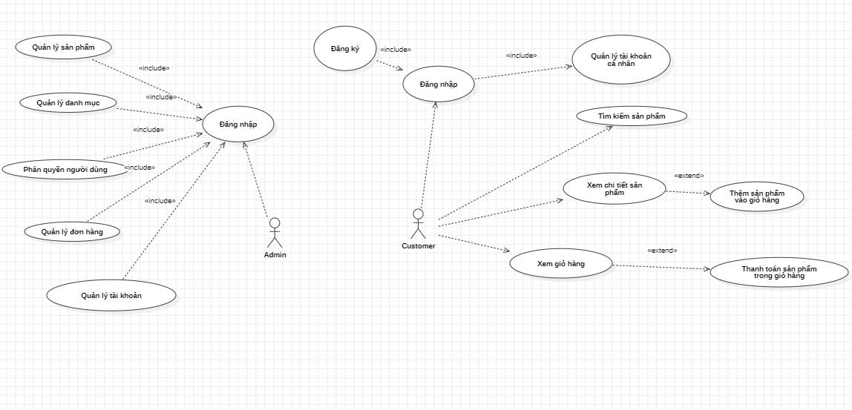
Hình 2 1 Sơ đồ usecase tổng quát

2.2. Biểu đồ

2.2.1.Biểu đồ đăng ký
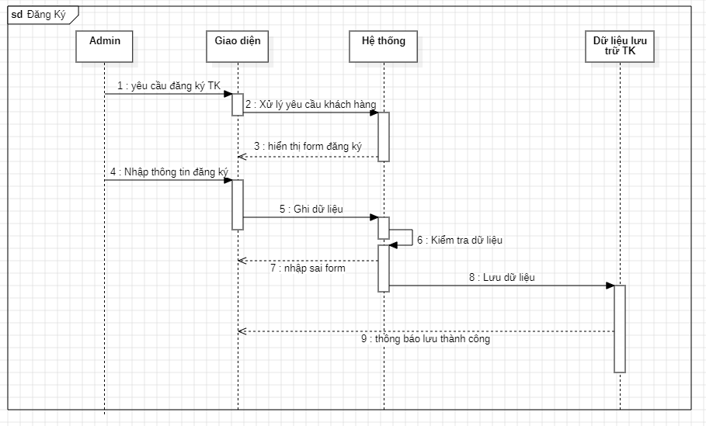
Hình 2 2 Biểu đồ trình tự đăng ký
- Mô tả chi tiết chức năng đăng ký
Thuộc tính | Mô tả
Tên chức năng | Đăng ký tài khoản
Tác nhân | Khách hàng
Điều kiện trước | Không có điều kiện
Điều kiện sau | Không có điều kiện
Mô tả | Khách hàng đăng ký tài khoản để phục vụ mua hàng
Kịch bản | Hành động của tác nhân | Hành động của hệ thống
Kịch bản | Hệ thống hiển thị giao diện đăng ký tài khoản cho người dùng | Hệ thống hiển thị giao diện đăng ký tài khoản cho người dùng
Kịch bản | Tác nhân nhập thông tin đăng ký tài khoản | TH1: Nếu tài khoản nhập sai nhập thiếu sẽ quy về nhập sai thông tin, sau đó sẽ hiển thị thông báo “Đăng ký thất bại”
Kịch bản | Tác nhân nhập thông tin đăng ký tài khoản | Th2: Nếu người dùng nhập đầy đủ và đúng thông tin, hệ thống sẽ thông báo “Đăng ký thành công”

- Biểu đồ hoạt động đăng ký
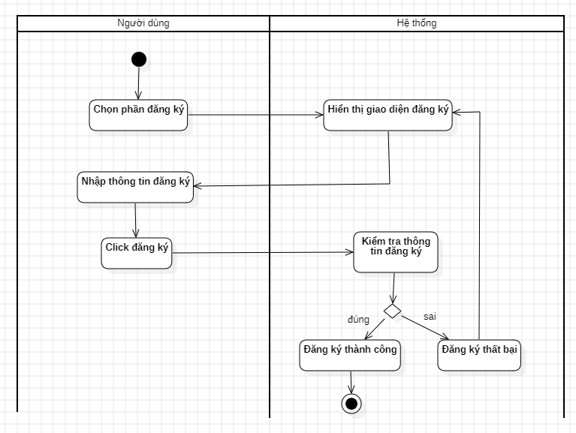
Hình 2.3: Biều đồ hoạt động đăng ký

2.2.2. Biểu đồ đăng nhập
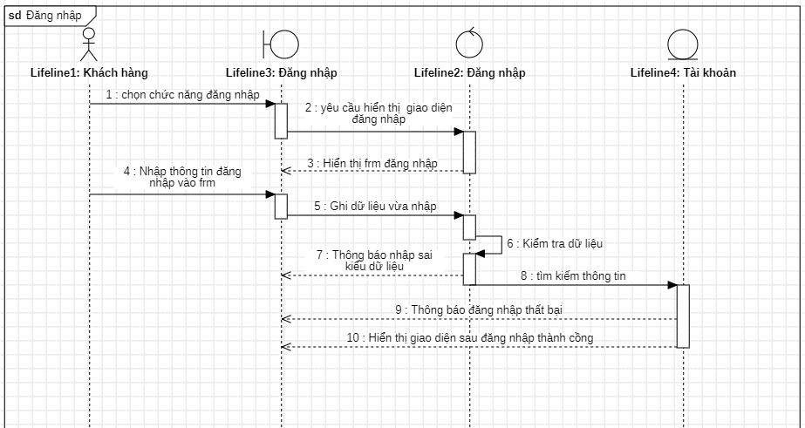
Hình 2 .4: Biểu đồ trình tự đăng nhập
- Mô tả chi tiết chức năng đăng nhập
Thuộc tính | Mô tả
Tên chức năng | Đăng nhập tài khoản
Tác nhân | Admin, Khách hàng
Điều kiện trước | Đã có tài khoản khách hàng
Điều kiện sau | Không
Mô tả | Khách hàng đăng nhập tài khoản để phục vụ mua hàng  Admin đăng nhập để quản lý
Kịch bản | Hành động của tác nhân | Hành động của hệ thống
Kịch bản | Tác nhân chọn vào phần đăng nhập | Hệ thống hiển thị giao diện đăng nhập cho người dùng
Kịch bản | Tác nhân nhập tên và mật khẩu đăng nhập | TH1: Nếu người dùng nhập sai thông tin(bao gồm chưa có tài khoản và nhập sai tên hoặc mật khẩu đăng nhập) , hệ thống sẽ render nhập lại thông tin
Kịch bản | Tác nhân nhập tên và mật khẩu đăng nhập | Th2: Nếu người dùng nhập đầy đủ thông tin, hệ thống sẽ kiểm tra và check role của tài khoản sau đó sẽ chuyển đến trang phù hợp với từng role

- Biểu đồ hoạt động
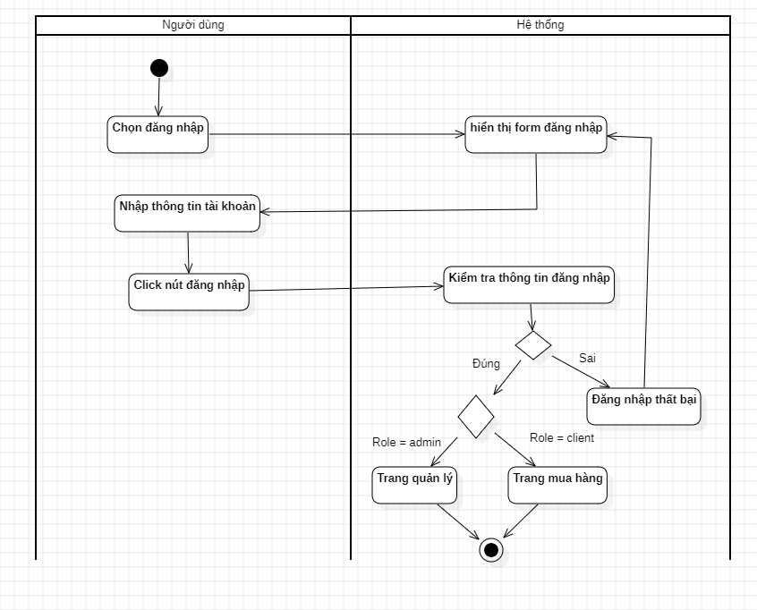
Hình 2 .5: Biểu đồ hoạt động đăng nhập

2.2.3. Biểu đồ thêm sản phẩm
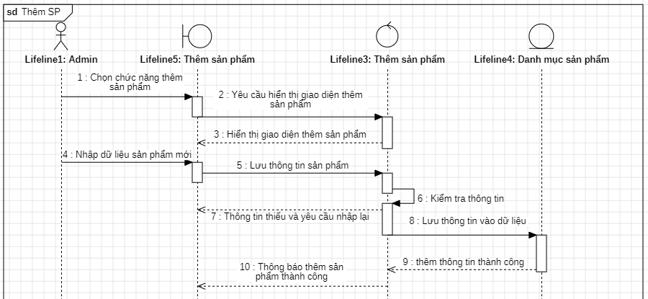
Hình 2 .6: Biểu đồ trình tự thêm sản phẩm.

- Mô tả chi tiết chức năng thêm sản phẩm
Thuộc tính | Mô tả
Tên chức năng | Thêm sản phẩm
Tác nhân | Admin
Điều kiện trước | Phải có tài khoản admin và đăng nhập vào hệ thống
Điều kiện sau | Đăng nhập thành công hệ thống và có thể truy cập vào dữ liệu
Mô tả | Nhập sản phẩm mới vào hệ thống
Kịch bản | Hành động của tác nhân | Hành động của hệ thống
Kịch bản | Chọn button thêm thông tin sản phẩm | Hiển thị giao diện nhập thông tin sản phẩm
Kịch bản | Điền thông tin sản phẩm vào form thêm mới | TH1: Nếu các trường thông tin bị thiếu hoặc nhập sai định dạng, hệ thống sẽ hiển thị thông báo lỗi và yêu cầu nhập lại thông tin.
Kịch bản | Điền thông tin sản phẩm vào form thêm mới | TH2: Nếu các thông tin đã đáp ứng được validate, hệ thống sẽ ghi nhận thông tin và lưu vào database. Sau khi thành công sẽ chuyển về trang danh sách sản phẩm.
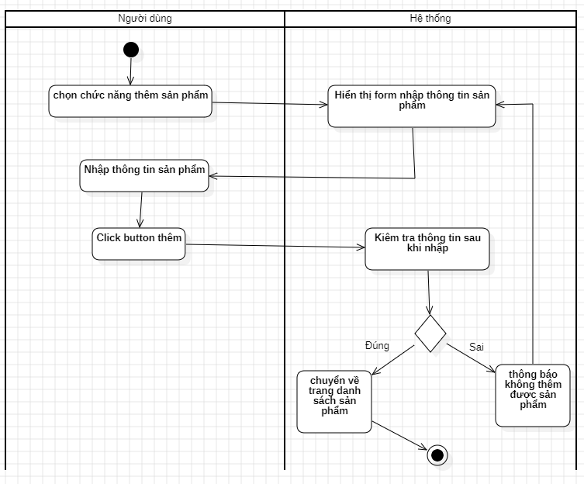
Hình 2 .7: Biểu đồ hoạt động thêm sản phẩm

2.2.4. Biểu đồ sửa sản phẩm
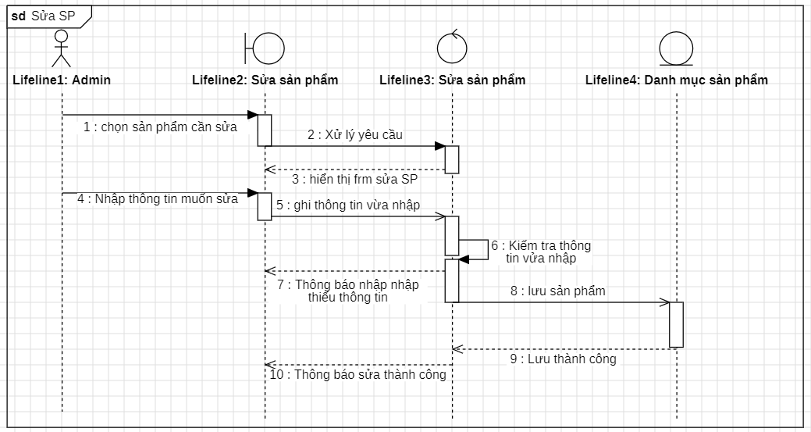
Hình 2 .8: Biểu đồ trình tự sửa sản phẩm
- Mô tả chi tiết chức năng sửa sản phẩm
Thuộc tính | Mô tả
Tên chức năng | Sửa sản phẩm
Tác nhân | Admin
Điều kiện trước | Đăng nhập vào hệ thống
Điều kiện sau | Đăng nhập thành công hệ thống và sản phẩm phải có trong database
Mô tả | Chỉnh sửa sản phẩm khi sai thông tin

Kịch bản | Hành động của tác nhân | Hành động của hệ thống
Kịch bản | Chọn sản phẩm cần sửa | Hiển thị form thông tin sản phẩm
Kịch bản | Nhập lại thông tin cần sửa | TH1: Nếu thông tin nhập sai định dạng hệ thống sẽ không lưu và người dùng phải nhập lại thông tin
Kịch bản |  | TH2: Nếu người dùng nhập đúng thông tin, hệ thống ghi nhận và lưu thông tin vào database. Sau đó sẽ hiển chuyển về trang danh sách thông tin sản phẩm
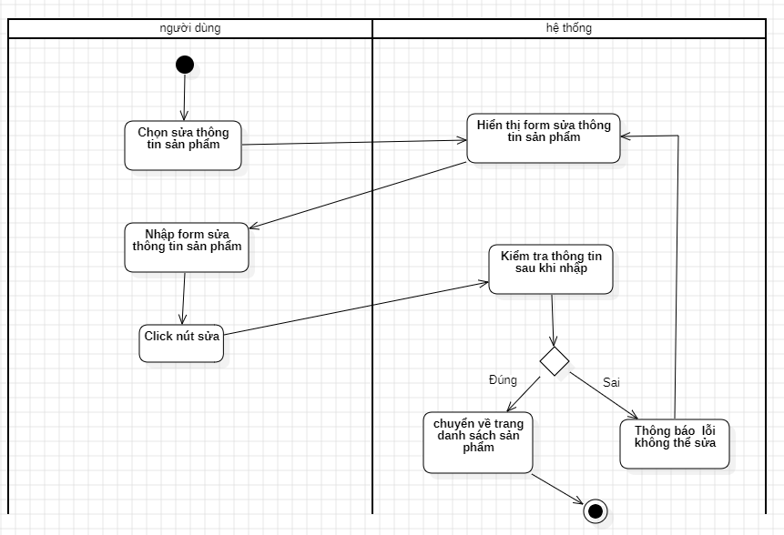
Hình 2 .9: Biểu đồ hoạt động chức năng sửa sản phẩm

2.2.5. Biểu đồ xóa sản phẩm
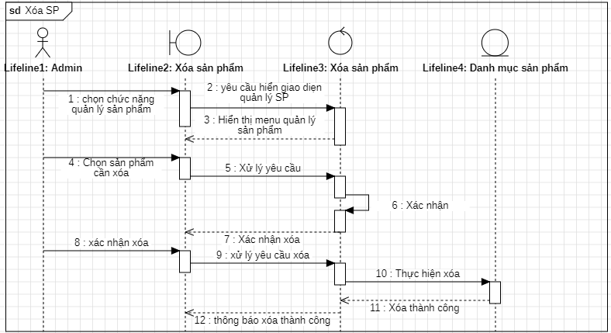
Hình 2.10: Biểu đồ trình tự xóa sản phẩm.
- Bảng mô tả chi tiết chức năng xóa sản phẩm
Thuộc tính | Mô tả
Tên chức năng | Xóa thông tin sản phẩm
Tác nhân | Admin
Điều kiện trước | Đăng nhập vào hệ thống
Điều kiện sau | Đăng nhập thành công hệ thống và có thể truy cập vào dữ liệu
Mô tả | Xóa thông tin sản phẩm khi không còn kinh doanh mặt hàng
Kịch bản | Hành động của tác nhân | Hành động của hệ thống
Kịch bản | Người dùng chọn sản phẩm muốn xóa | Xử lý hành động của admin
Kịch bản |  | Gửi xác nhận lại cho admin khi xóa
Kịch bản | Admin xác nhận xóa | Thực hiện xóa và thông báo xóa thành công
- Biều đồ hoạt động xóa sản phẩm
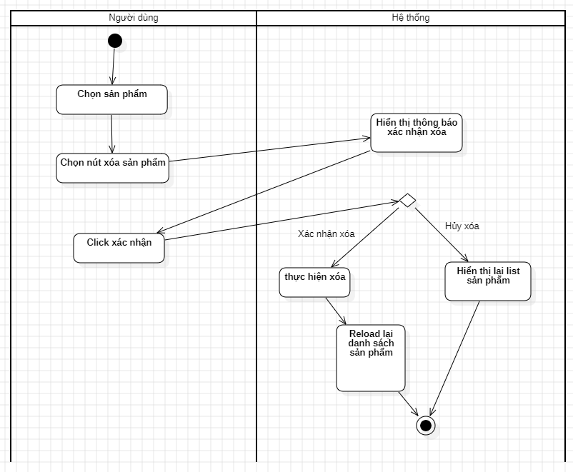
Hình 2.11: Biều đồ hoạt động chức năng xóa sản phẩm

2.2.6. Biểu đồ tìm kiếm
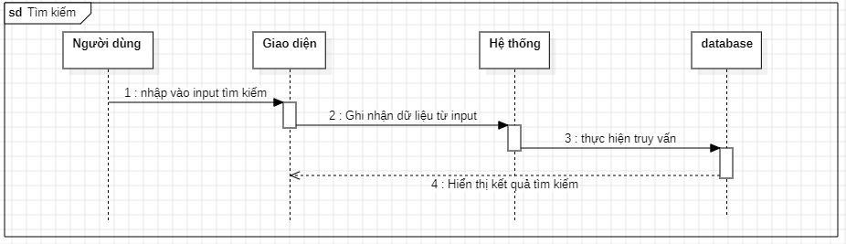
Hình 2 .12: Biểu đồ trình tự tìm kiếm
- Bảng mô tả chi tiết chức năng tìm kiếm thông tin
Thuộc tính | Mô tả
Tên chức năng | Tìm kiếm thông tin sản phẩm
Tác nhân | Admin và Customer
Điều kiện trước | TH1: Đối với Admin cần đăng nhập vào hệ thống quản lý  TH2: Đối với khách hàng không cần điều kiện
Điều kiện sau | TH1: Đối với Admin cần đăng nhập thành công hệ thống và có thể truy cập vào dữ liệu  TH2: Đối với khách hàng không cần điều kiện
Mô tả | Tìm kiếm thông tin sản phẩm
Kịch bản | Hành động của tác nhân | Hành động của hệ thống
Kịch bản | Nhập thông tin sản phẩm muốn tìm | Xử lý hành động của người dùng
Kịch bản |  | Hiển thị các sản phẩm muốn tìm

- Biểu đồ hoạt động chức năng tìm kiếm thông tin
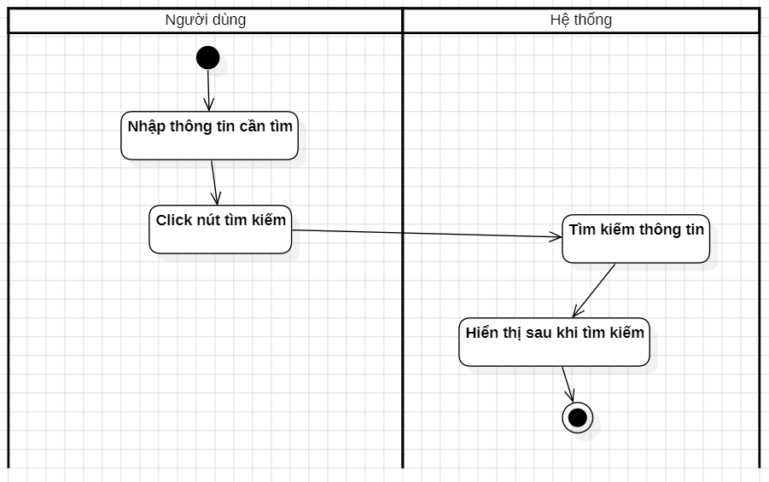
Hình 2 .13: Biều đồ hoạt động chức năng tìm kiếm

2.2.7. Biểu đồ thêm vào giỏ hàng
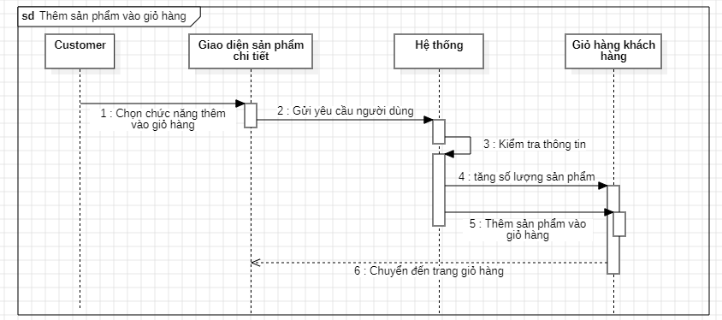
Hình 2 .14: Biểu đồ trình tự thêm vào giỏ hàng
- Bảng mô tả hoạt động chức năng thêm vào giỏ hàng
Thuộc tính | Mô tả
Tên chức năng | Thêm vào giỏ hàng
Tác nhân | Khách hàng
Điều kiện trước | Không có điều kiện
Điều kiện sau | Không có điều kiện
Mô tả | Thêm sản phẩm vào trong giỏ hàng
Kịch bản | Hành động của tác nhân | Hành động của hệ thống
Kịch bản | Chọn sản phẩm cần cho vào giỏ hàng | Thực thi lệnh thêm sản phẩm vào trong giỏ hàng.
Kịch bản |  | TH1: Nếu sản phẩm đã có thì cộng thêm số lượng khách hàng chọn  TH2: Nếu sản phẩm chưa có thì thêm vào giỏ hàng

2.2.8. Biểu đồ chức năng xóa sản phẩm trong giỏ hàng
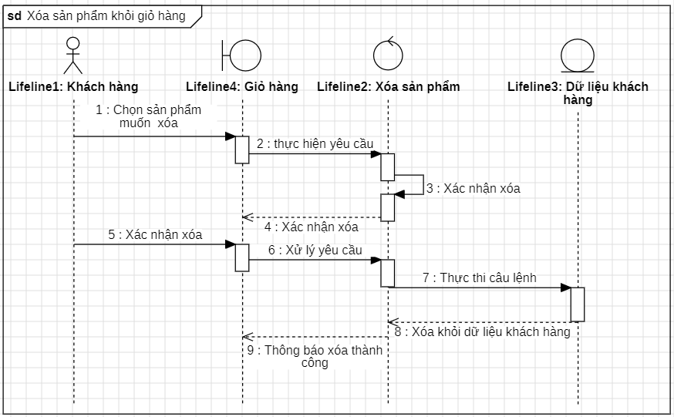
Hình 2 .15: Biểu đồ trình tự xóa sản phẩm trong giỏ hàng

- Bảng mô tả chi tiết chức năng xóa sản phẩm
Thuộc tính | Mô tả
Tên chức năng | Xóa sản phẩm khỏi giỏ hàng
Tác nhân | Khách hàng
Điều kiện trước | Không cần điều kiện
Điều kiện sau | Không có điều kiện
Mô tả | Xóa sản phẩm trong giỏ hàng
Kịch bản | Hành động của tác nhân | Hành động của hệ thống
Kịch bản | Chọn sản phẩm muốn xóa khỏi giỏ hàng | Hiện thị xác nhận xóa cho khách hàng
Kịch bản | Khách hàng xác nhận xóa | Thực hiện lệnh xóa sản phẩm khỏi tài khoản
Kịch bản |  | Hệ thống rẽ render lại những sản phẩm còn trong giỏ hàng

- Biểu đồ hoạt động chức năng thêm sản phẩm vào giỏ hàng
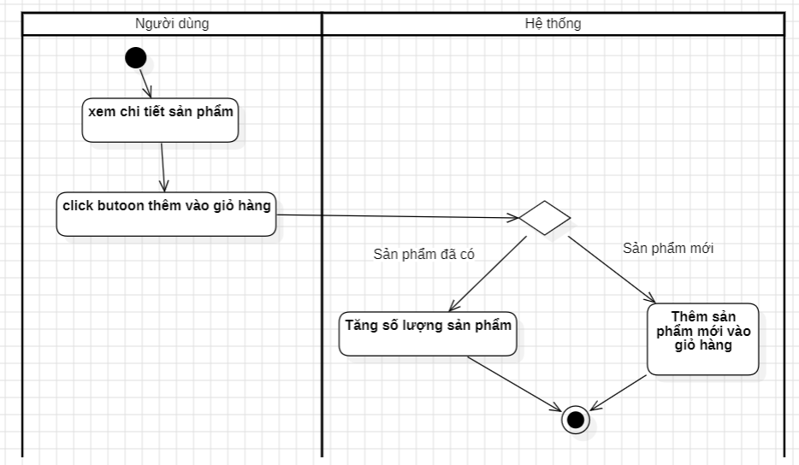
Hình 2.16: Biểu đồ hoạt động chức năng thêm sản phẩm vào giỏ hàng

2.2.9. Biểu đồ tự sửa giỏ hàng
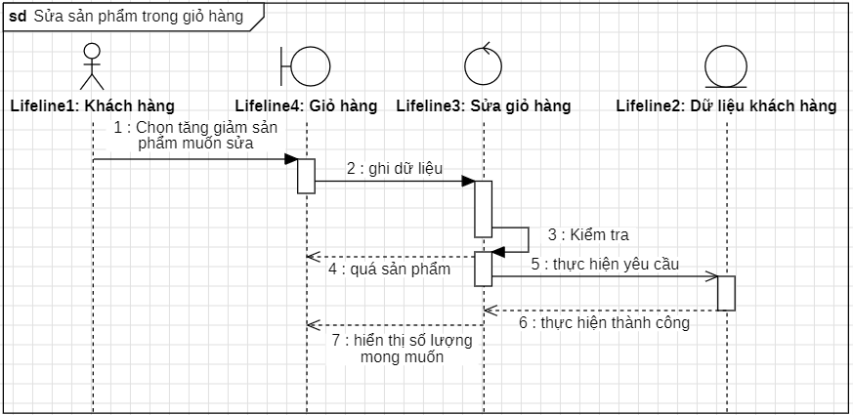
Hình 2 .17: Biểu đồ trình tự sửa giỏ hàng
- Bảng mô tả chức năng sửa số lượng sản phẩm trong giỏ hàng
Thuộc tính | Mô tả
Tên chức năng | Sửa sản phẩm trong giỏ hàng
Tác nhân | Khách hàng
Điều kiện trước | Không cần điều kiện trước.
Điều kiện sau | Không cần điều kiện sau.
Mô tả | Sửa số lượng sản phẩm mong muốn trong giỏ hàng
Kịch bản | Hành động của tác nhân | Hành động của hệ thống
Kịch bản | Tăng giảm số lượng sản phẩm trong giỏ hàng | Kiểm tra xem số lượng muốn tăng hoặc giảm có phù hợp
Kịch bản |  | Nếu phù hợp thì thay đổi số lượng trong giỏ hàng
- Biểu đồ hoạt động chức năng sửa số lượng sản phẩm trong giỏ hàng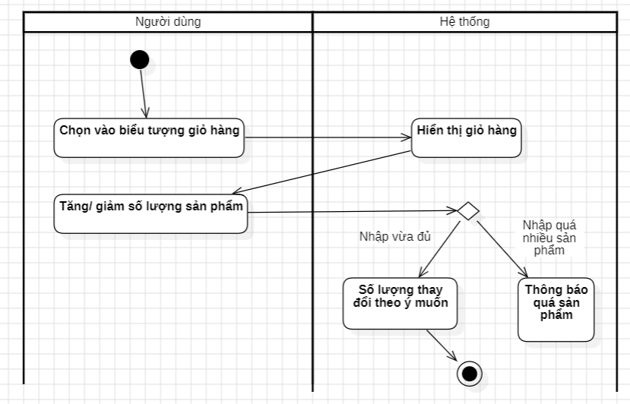
Hình 2.18: Biểu đồ hoạt động chức năng sửa số lượng sản phẩm trong giỏ hàng

2.2.10. Biểu đồ mua hàng
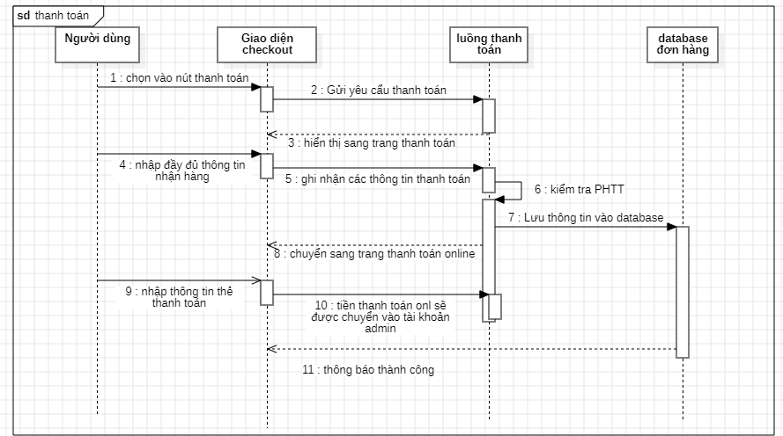
Hình 2 .19: Biểu đồ trình tự mua hàng
- Bảng mô tả chức năng mua sản phẩn trong giỏ hàng
Thuộc tính | Mô tả
Tên chức năng | Mua sản phẩm trong giỏ hàng
Tác nhân | Khách hàng
Điều kiện trước | Không cần điều kiện trước
Điều kiện sau | Không cần điều kiện trước
Mô tả | Mua sản phẩm muốn mua trong giỏ hàng
Kịch bản | Hành động của tác nhân | Hành động của hệ thống
Kịch bản | Chọn sản phẩm mua | Chuyển đến trang thanh toán
Kịch bản | Người dùng nhập thông tin thanh toán | Ghi nhận thông tin thanh toán
Kịch bản |  | TH1:Nếu thanh toán online thì chuyển đến giao diện thanh toán(bên thứ 3).
 | Nhập thông tin thẻ thanh toán | Thực hiện thanh toán và thông báo thanh toán thành công
 |  | TH2: Nếu thanh toán COD hệ thống sẽ lưu đơn hàng và chờ admin xác nhận

- Biểu đồ hoạt động chức năng mua hàng
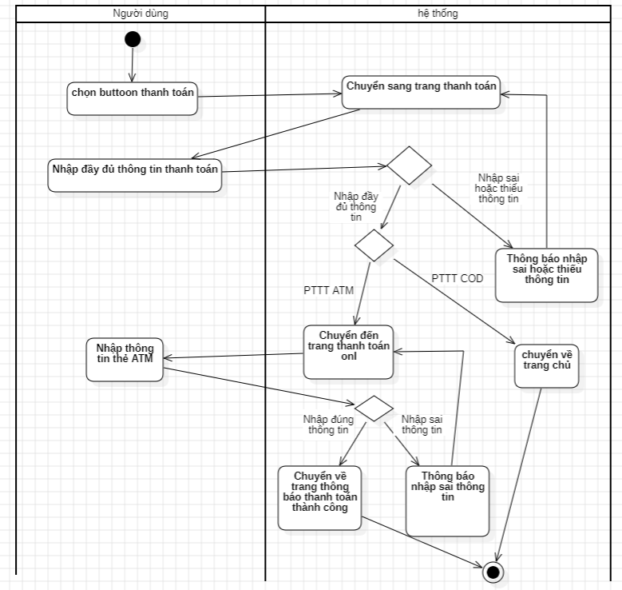
Hình 2 .20: Biểu đồ hoạt động chức năng thanh toán

2.2.11: Biểu đồ trình tự xác nhận đơn hàng
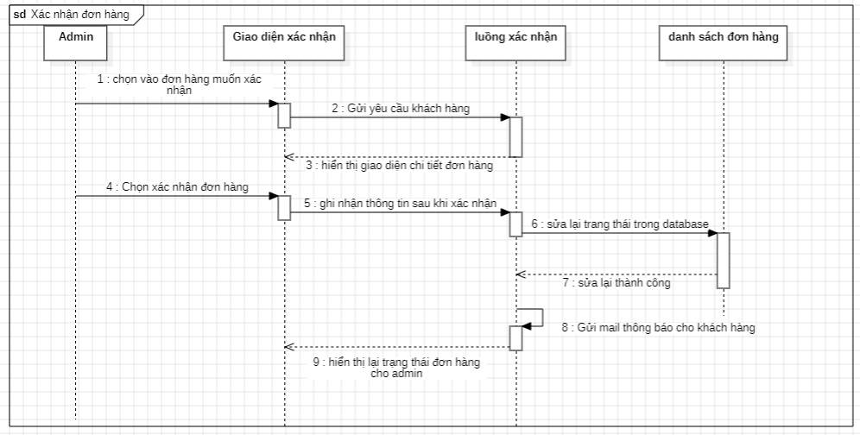
Hình 2.21: Biểu đồ trình tự xác nhận đơn hàng
- Bảng mô tả chức năng xác nhận đơn hàng
Thuộc tính | Mô tả
Tên chức năng | Xác nhận Admin
Tác nhân | Admin
Điều kiện trước | Đăng nhập vào hệ thống
Điều kiện sau | Hệ thống xác thực và đăng nhập thành công. Vào được cơ sở dữ liệu trong tài hoản
Mô tả | Xác nhận yêu cầu của khách hàng
Kịch bản | Hành động của tác nhân | Hành động của hệ thống
Kịch bản | Chọn đơn hàng cần xác nhận | Hiển thị chi tiết đơn hàng
Kịch bản | Chọn trạng thái đơn hàng | Thực thi lệnh xác nhận
Kịch bản |  | Gửi mail xác nhận đơn hàng cho khách hàng
 |  | Cập nhật lại trạng thái đơn hàng
- Biểu đồ hoạt động chức năng xác nhận đơn hàng
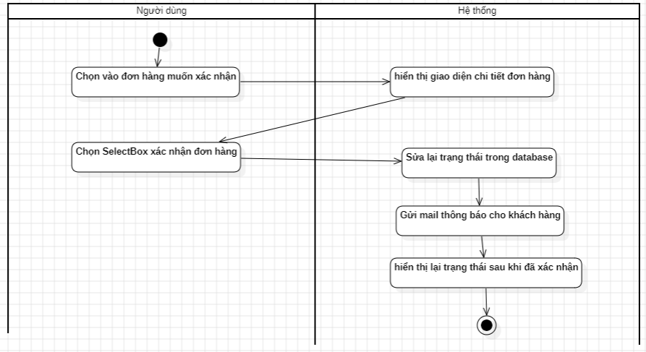
Hình 2 .22: Biểu đồ hoạt động chức năng xác nhận đơn hàng

2.2.12. Biểu đồ trình tự thêm danh mục
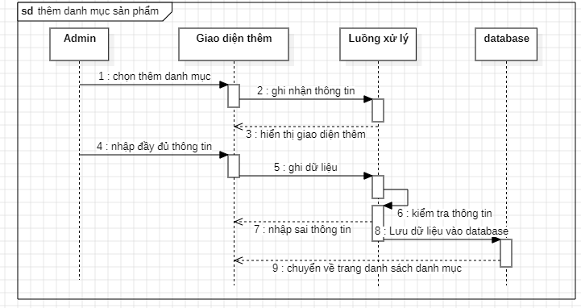
Hình 2 .23: Biểu đồ trình tự thêm danh mục
- Bảng mô tả chức năng thêm danh mục
Thuộc tính | Mô tả
Tên chức năng | Thêm danh mục
Tác nhân | Admin
Điều kiện trước | Đăng nhập vào hệ thống
Điều kiện sau | Hệ thống xác thực và đăng nhập thành công. Vào được cơ sở dữ liệu trong tài hoản
Mô tả | Thêm danh mục sản phẩm
Kịch bản | Hành động của tác nhân | Hành động của hệ thống
Kịch bản | Chọn chức năng thêm danh mục | Hiển thị form thêm thông tin danh mục sản phẩm
Kịch bản | Nhập thông tin cần thêm | TH1: Nếu thông tin bị thiếu hoặc sai kiểu dữ liệu sẽ reload người dùng phải nhập lại.
Kịch bản |  | TH: Nếu thông tin được nhập đầy đủ và đúng kiểu dữ liệu. Hệ thống sẽ lưu thông tin và trả về danh sách danh mục sau khi lưu thành công.

- Biểu đồ hoạt động chức năng thêm danh mục
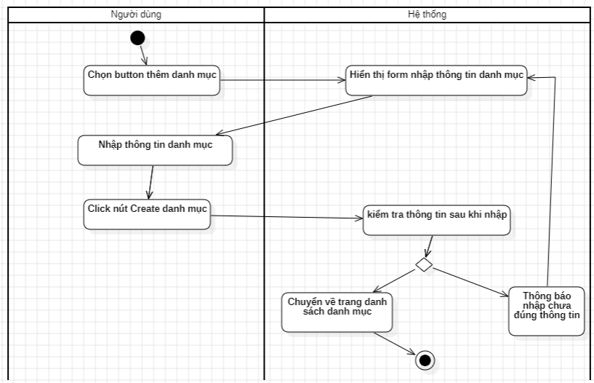
Hình 2 .24: Biểu đồ hoạt động chức năng thêm danh mục

2.2.13. Biểu đồ sửa danh mục
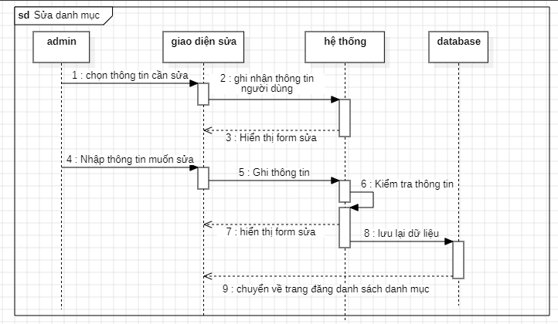
Hình 2 .25: Biểu đồ chức năng sửa danh mục

- Bảng mô tả chức năng sửa danh mục
Thuộc tính | Mô tả
Tên chức năng | Sửa danh mục
Tác nhân | Admin
Điều kiện trước | Đăng nhập vào hệ thống
Điều kiện sau | Hệ thống xác thực và đăng nhập thành công.
Mô tả | Sửa danh mục sản phẩm
Kịch bản | Hành động của tác nhân | Hành động của hệ thống
Kịch bản | Chọn chức năng sửa danh mục | Hiển thị form sửa thông tin danh mục sản phẩm
Kịch bản | Nhập thông tin cần sửa | TH1: Nếu thông tin bị thiếu hoặc sai kiểu dữ liệu sẽ reload người dùng phải nhập lại.
Kịch bản |  | TH2: Nếu thông tin được nhập đầy đủ và đúng kiểu dữ liệu. Hệ thống sẽ lưu lại thông tin và trả về danh sách danh mục sau khi lưu thành công.
-

- Biểu đồ hoạt động sửa danh mục
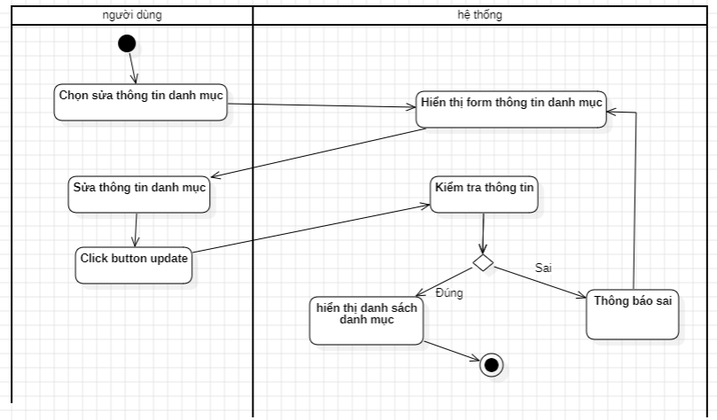
Hình 2.26: Biểu đồ hoạt động chức năng sửa danh mục

2.2.14. Biểu đồ xóa danh mục
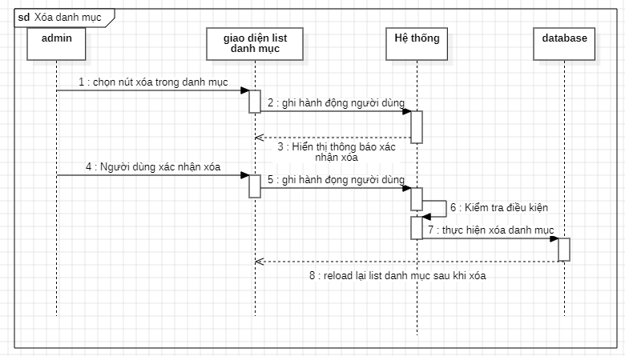
Hình 2 .27: Biểu đồ trình tự xoá danh mục
- Bảng mô tả chức năng xóa danh mục
Thuộc tính | Mô tả
Tên chức năng | Xóa danh mục
Tác nhân | Admin
Điều kiện trước | Đăng nhập vào hệ thống
Điều kiện sau | Hệ thống xác thực và đăng nhập thành công.
Mô tả | Xóa danh mục không cần thiết
Kịch bản | Hành động của tác nhân | Hành động của hệ thống
Kịch bản | Chọn chức năng xóa danh mục | Hiển thị thông báo xác nhận xóa
Kịch bản | Xác nhận xóa danh mục | Sau khi xóa thành công, hệ thống sẽ reload lại danh sách danh mục
-

- Biểu đồ hoạt động chức năng xóa danh mục
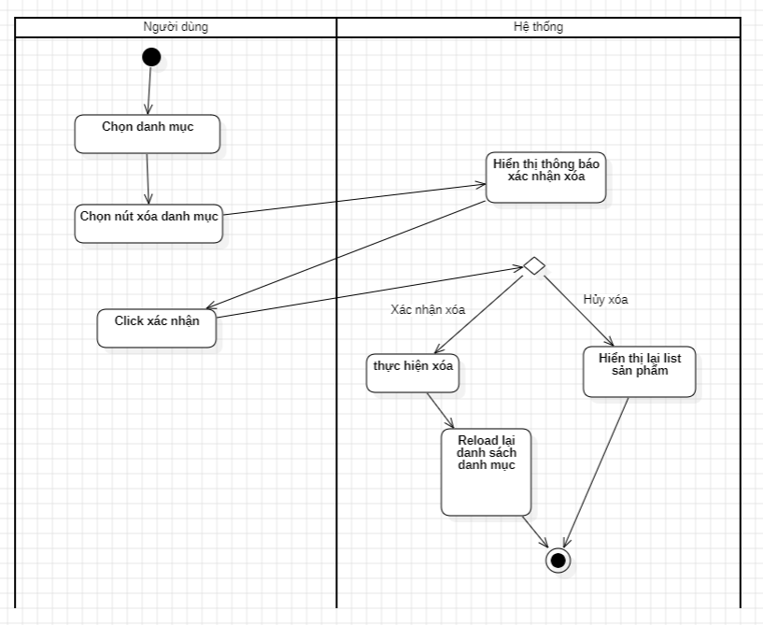
Hình 2 .28: Biểu đồ hoạt động chức năng xóa danh mục

2.2.15. Biểu đồ thêm chức vụ
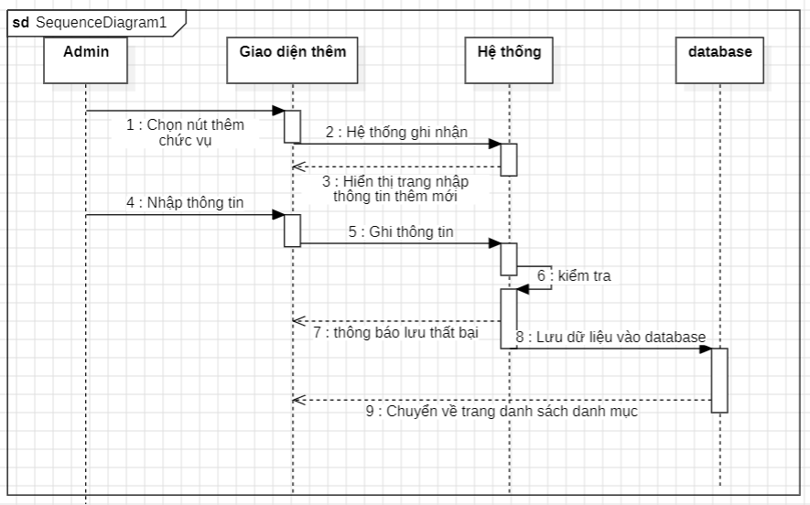
Hình 2 .29: Biểu đồ trình tự thêm chức vụ
- Bảng mô tả chức năng thêm chức vụ
Thuộc tính | Mô tả
Tên chức năng | Thêm chức vụ
Tác nhân | Admin
Điều kiện trước | Đăng nhập vào hệ thống
Điều kiện sau | Hệ thống xác thực và đăng nhập thành công. Vào được cơ sở dữ liệu trong tài hoản
Mô tả | Thêm chức vụ cho hệ thống
Kịch bản | Hành động của tác nhân | Hành động của hệ thống
Kịch bản | Chọn chức năng thêm chức vụ | Hiển thị form thêm thông tin chức vụ hệ thống
Kịch bản | Nhập thông tin cần thêm | TH1: Nếu thông tin bị thiếu hoặc sai kiểu dữ liệu sẽ reload người dùng phải nhập lại.
Kịch bản |  | TH: Nếu thông tin được nhập đầy đủ và đúng kiểu dữ liệu. Hệ thống sẽ lưu thông tin và trả về danh sách chức vụ sau khi lưu thành công.

- Biểu đồ hoạt động chức năng thêm chức vụ
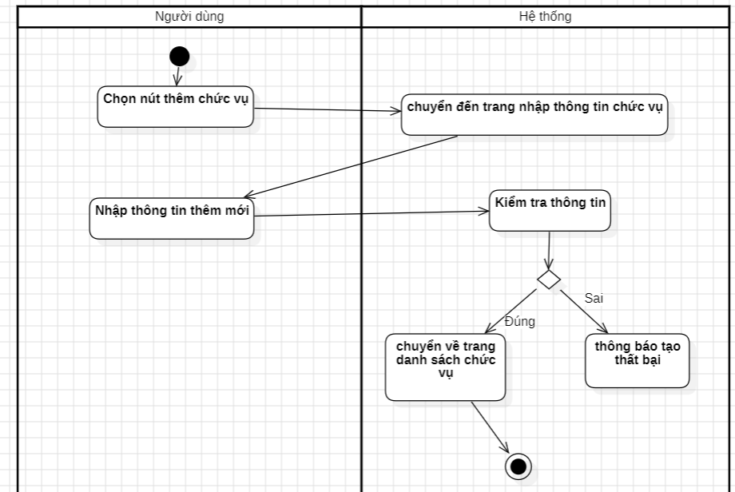
Hình 2 .30: Biểu đồ hoạt động chức năng thêm chức vụ

2.2.16. Biểu đồ sửa chức vụ
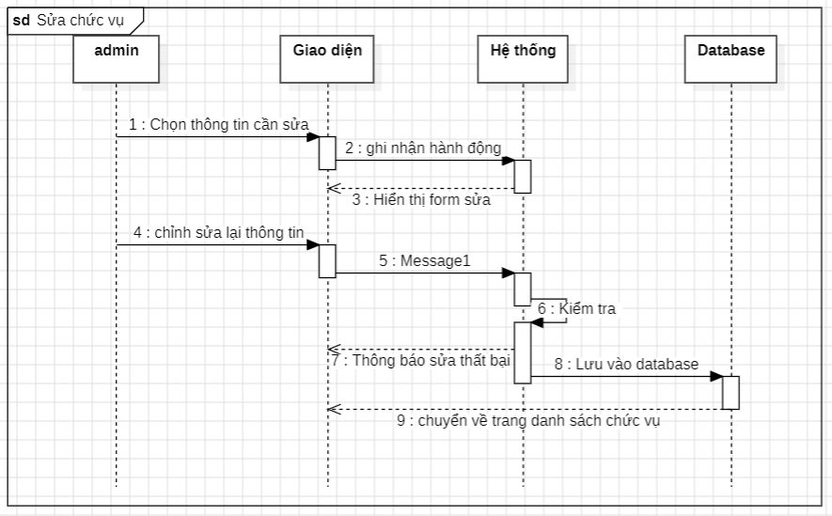
Hình 2 .31: Biểu đồ trình tự sửa chức vụ
- Bảng mô tả chức năng sửa chức vụ
Thuộc tính | Mô tả
Tên chức năng | Sửa chức vụ
Tác nhân | Admin
Điều kiện trước | Đăng nhập vào hệ thống
Điều kiện sau | Hệ thống xác thực và đăng nhập thành công.
Mô tả | Sửa chức vụ
Kịch bản | Hành động của tác nhân | Hành động của hệ thống
Kịch bản | Chọn chức năng sửa chức vụ | Hiển thị form sửa thông tin danh mục sản phẩm
Kịch bản | Nhập thông tin cần sửa | TH1: Nếu thông tin bị thiếu hoặc sai kiểu dữ liệu sẽ reload người dùng phải nhập lại.
Kịch bản |  | TH2: Nếu thông tin được nhập đầy đủ và đúng kiểu dữ liệu. Hệ thống sẽ lưu lại thông tin và trả về danh sách chức vụ sau khi lưu thành công.

- Biểu đồ hoạt động chức năng sửa thông tin chức vụ
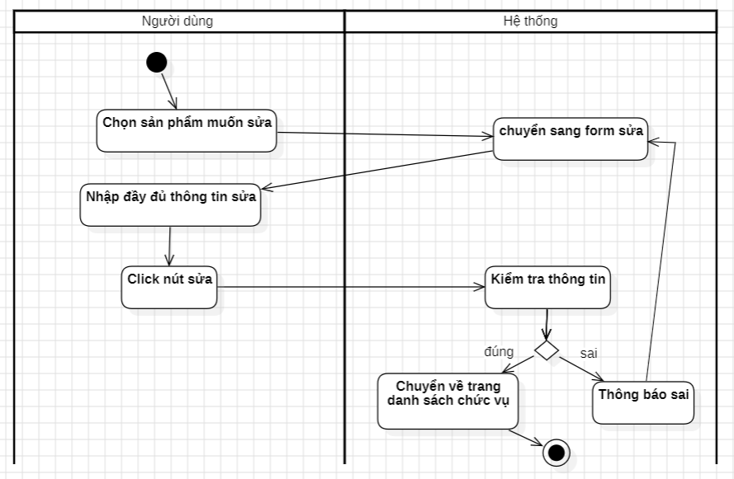
Hình 2 .32: Biểu đồ hoạt động chức năng sửa chức vụ

2.3. Biểu đồ lớp
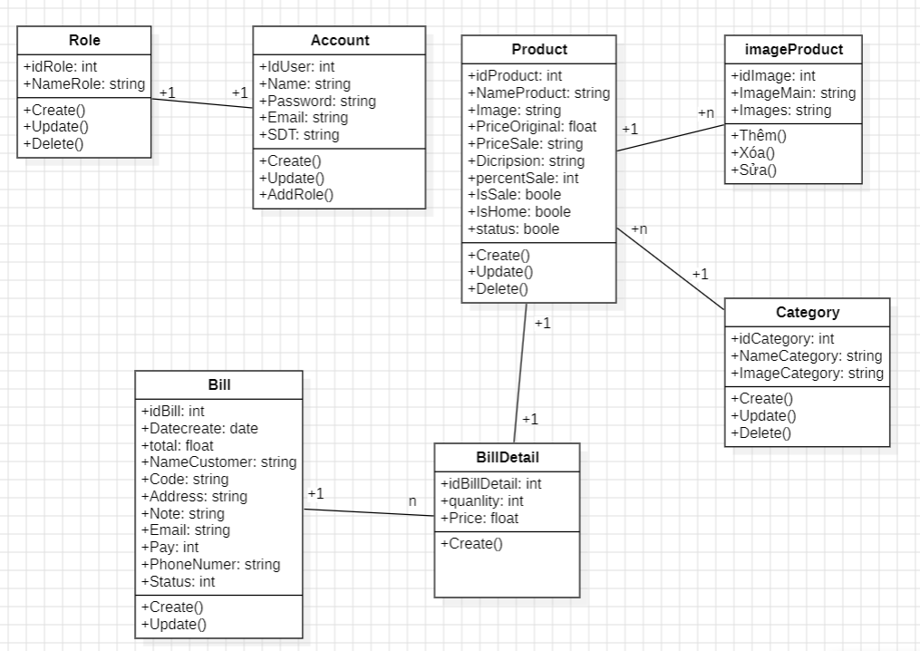
Hình 2. 1: Biều đồ lớp

CHƯƠNG 3: THIẾT KẾ GIAO DIỆN HỆ THỐNG CỬA HÀNG

3.1 Công nghệ sử dụng
- Ngôn ngữ lập trình:
+ Angular – Giao diện người dùng (Frontend)
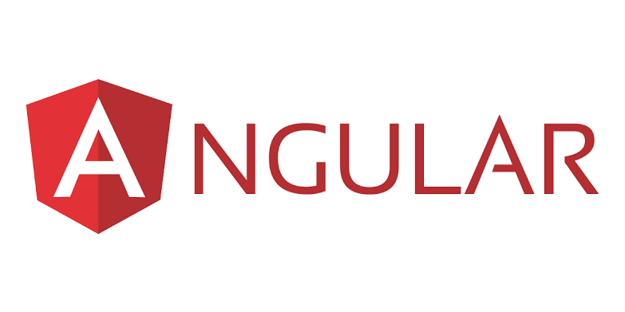
Hình 3. 1: Angular logo
Angular là một framework phát triển ứng dụng web mạnh mẽ và phổ biến do Google phát triển, được sử dụng rộng rãi trong cộng đồng lập trình hiện nay. Với nền tảng dựa trên TypeScript – một phiên bản nâng cao của JavaScript – Angular mang lại sự an toàn về kiểu dữ liệu, giúp lập trình viên dễ dàng phát hiện lỗi trong quá trình phát triển và bảo trì ứng dụng.
Một trong những điểm mạnh nổi bật của Angular là kiến trúc hướng thành phần (component-based architecture), cho phép chia nhỏ ứng dụng thành các phần độc lập, dễ quản lý và tái sử dụng. Angular còn tích hợp sẵn các công cụ và thư viện mạnh mẽ như hệ thống routing, quản lý form, giao tiếp với API qua HTTPClient, cơ chế xử lý bất đồng bộ thông qua RxJS, và khả năng kiểm thử mạnh mẽ bằng các công cụ như Jasmine và Karma.
Ngoài ra, Angular còn hỗ trợ Dependency Injection – một kỹ thuật giúp tăng tính module hóa và mở rộng của ứng dụng – cùng với hệ thống CLI (Command Line Interface) giúp tự động hóa các thao tác tạo, build, và test dự án, từ đó tăng hiệu suất làm việc và giảm thiểu lỗi phát sinh.
Trong dự án này, Angular được lựa chọn vì khả năng phát triển ứng dụng Single Page Application (SPA) hiệu quả, cho phép người dùng tương tác mượt mà mà không cần tải lại toàn bộ trang. Đây là một lợi thế lớn trong việc nâng cao trải nghiệm người dùng. Việc sử dụng Angular còn giúp đảm bảo khả năng mở rộng và phát triển lâu dài cho dự án, đặc biệt trong các ứng dụng có giao diện phức tạp, yêu cầu xử lý nhiều dữ liệu và trạng thái.
Với cộng đồng phát triển lớn, tài liệu phong phú, và sự hỗ trợ lâu dài từ Google, Angular là một lựa chọn đáng tin cậy để xây dựng các ứng dụng web chất lượng cao, hiện đại và chuyên nghiệp.
+ ASP.NET Core Web API – Xử lý nghiệp vụ và API (Backend)
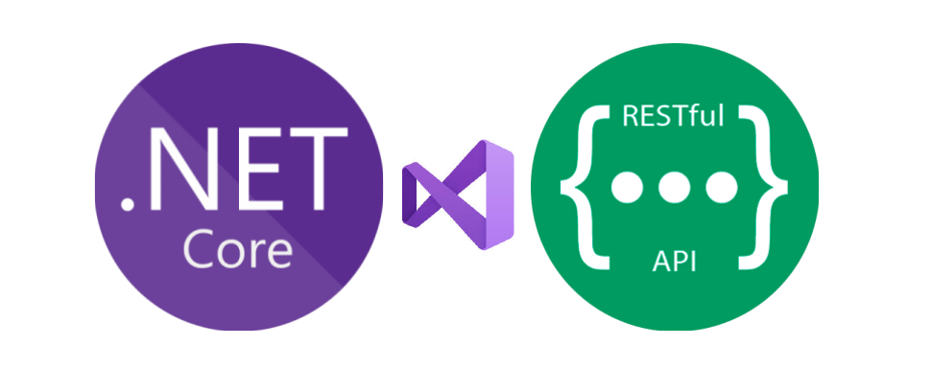
Hình 3. 2: .NET Core resful API logo
Để xây dựng phần backend cho dự án, .NET Core API (hay còn gọi là ASP.NET Core Web API) đã được lựa chọn làm nền tảng chính. Đây là một framework mã nguồn mở, đa nền tảng do Microsoft phát triển, hỗ trợ xây dựng các dịch vụ web RESTful hiện đại, nhẹ, hiệu suất cao và dễ dàng mở rộng. Với khả năng chạy tốt trên cả Windows, Linux và macOS, .NET Core mang lại sự linh hoạt trong quá trình triển khai và phát triển phần mềm.
ASP.NET Core Web API cho phép dễ dàng thiết kế và triển khai các endpoint API phục vụ cho việc trao đổi dữ liệu giữa frontend (Angular) và backend. Framework này hỗ trợ đầy đủ các phương thức HTTP như GET, POST, PUT, DELETE và cung cấp khả năng tích hợp tốt với các hệ quản trị cơ sở dữ liệu như SQL Server, MySQL, PostgreSQL thông qua Entity Framework Core. Điều này giúp đơn giản hóa việc tương tác với cơ sở dữ liệu, đồng thời đảm bảo tính toàn vẹn và an toàn dữ liệu trong suốt vòng đời của ứng dụng.
Một trong những điểm mạnh khác của .NET Core là hiệu năng vượt trội và khả năng mở rộng cao. Microsoft thường xuyên cập nhật và tối ưu nền tảng này, giúp các ứng dụng có thể xử lý hàng nghìn request mỗi giây một cách ổn định. Ngoài ra, hệ thống middleware trong ASP.NET Core giúp lập trình viên dễ dàng can thiệp và kiểm soát luồng xử lý yêu cầu, từ xác thực, phân quyền đến log lỗi và bảo mật.
Trong dự án này, .NET Core API đóng vai trò như một "cầu nối" trung gian, xử lý logic nghiệp vụ, truy xuất dữ liệu, xác thực người dùng và cung cấp các dịch vụ cho phía Angular tiêu thụ. Việc kết hợp giữa frontend Angular và backend .NET Core tạo thành một hệ thống phân tách rõ ràng, dễ phát triển độc lập, dễ bảo trì và mở rộng về sau.
Với tính năng mạnh mẽ, tài liệu chính thức phong phú và sự hỗ trợ từ cộng đồng lập trình viên toàn cầu, ASP.NET Core Web API là một lựa chọn lý tưởng để xây dựng các hệ thống backend hiện đại, đặc biệt là trong các ứng dụng web cần hiệu năng cao, độ tin cậy lớn và bảo mật tốt.

+ SQL Server – Lưu trữ và quản lý dữ liệu (Database)

Hình 3. 3: Sql Server logo
Trong dự án này, SQL Server được lựa chọn làm hệ quản trị cơ sở dữ liệu chính (Database Management System - DBMS). Đây là một hệ quản trị cơ sở dữ liệu quan hệ (Relational Database Management System - RDBMS) mạnh mẽ do Microsoft phát triển, được sử dụng rộng rãi trong các hệ thống doanh nghiệp nhờ tính ổn định, hiệu năng cao và khả năng tích hợp tốt với các công nghệ trong hệ sinh thái Microsoft như .NET Core.
SQL Server hỗ trợ đầy đủ các tính năng quản lý dữ liệu quan trọng như: lưu trữ, truy vấn, cập nhật và bảo mật dữ liệu. Với cú pháp SQL chuẩn, cùng với các công cụ quản lý trực quan như SQL Server Management Studio (SSMS), việc xây dựng và quản lý cơ sở dữ liệu trở nên đơn giản và hiệu quả. Hệ thống còn hỗ trợ stored procedures, triggers, transactions và các cơ chế tối ưu hóa hiệu suất, giúp xử lý các nghiệp vụ phức tạp một cách hiệu quả.
Khi kết hợp với Entity Framework Core trong ASP.NET Core, SQL Server cho phép mô hình hóa dữ liệu theo cách hướng đối tượng, giúp đồng bộ giữa mô hình trong ứng dụng và cấu trúc bảng trong cơ sở dữ liệu. Điều này không chỉ giúp tăng tốc độ phát triển mà còn giảm thiểu rủi ro sai sót trong quá trình truy xuất dữ liệu.
Ngoài ra, SQL Server còn cung cấp các cơ chế bảo mật như phân quyền người dùng, mã hóa dữ liệu, và khả năng sao lưu phục hồi, giúp đảm bảo an toàn và toàn vẹn dữ liệu cho hệ thống.
Với hiệu suất cao, tính ổn định và khả năng tích hợp mạnh mẽ, SQL Server là một lựa chọn phù hợp và đáng tin cậy cho các ứng dụng web có yêu cầu xử lý dữ liệu lớn, đảm bảo an toàn và khả năng mở rộng trong tương lai.

3.2. Giao diện người dùng

3.2.1. Trang chủ
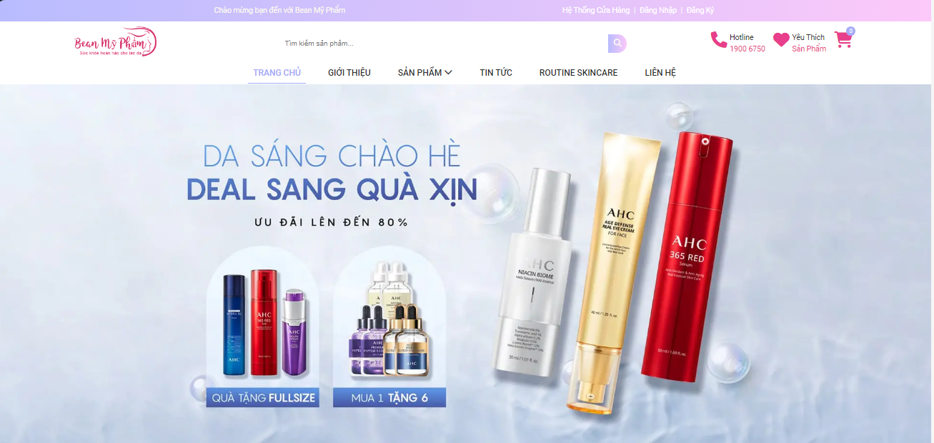
Hình 3. 4 Giao diện trang chủ

3.2.2. Giao diện sản phẩm
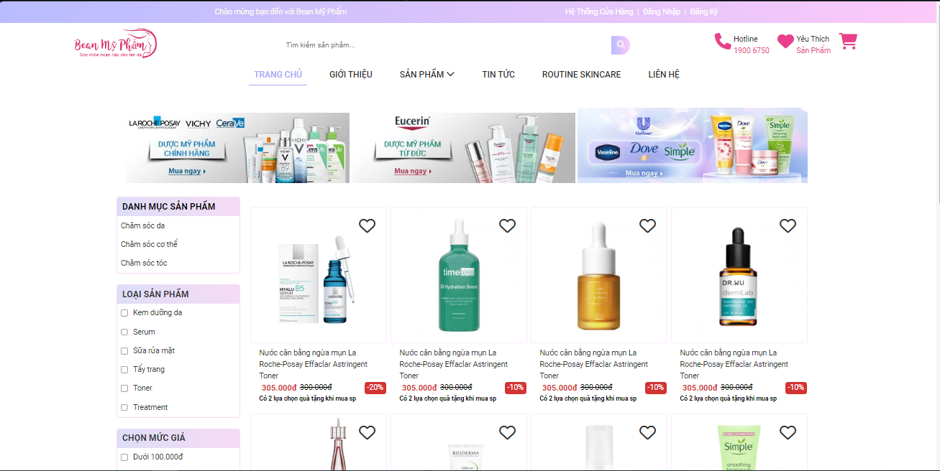
Hình 3. 5: Giao diện sản phẩm

3.2.3. Giao diện sản phẩm chi tiết
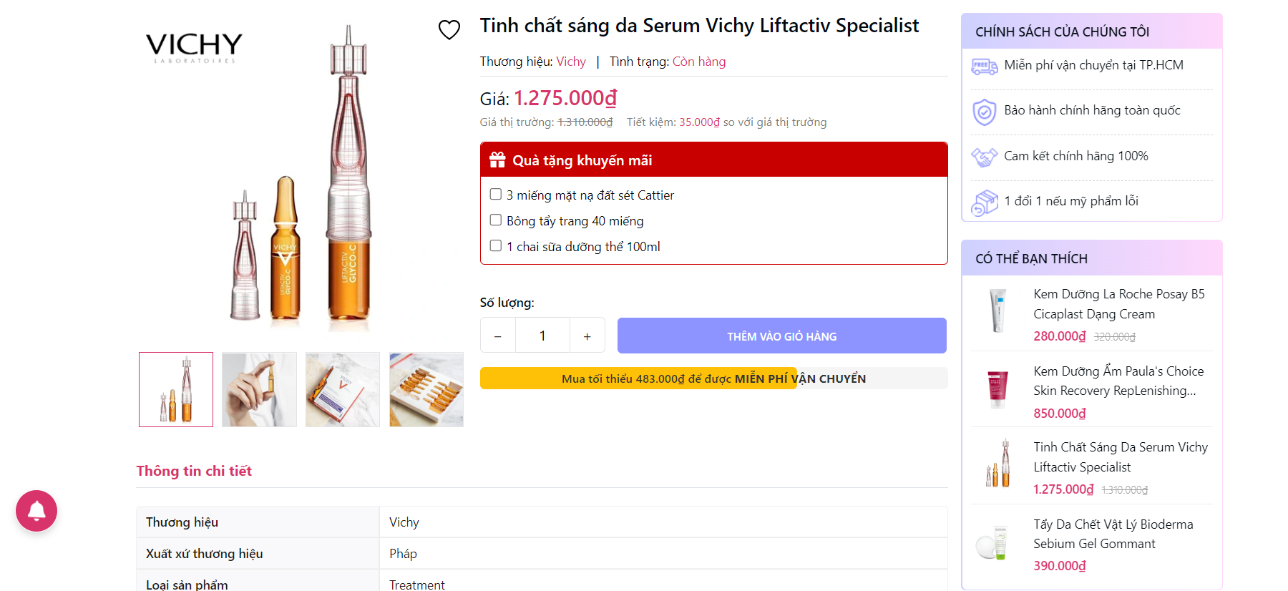
Hình 3. 6: Giao diện chi tiết sản phẩm

3.2.4. Giao diện giỏ hàng
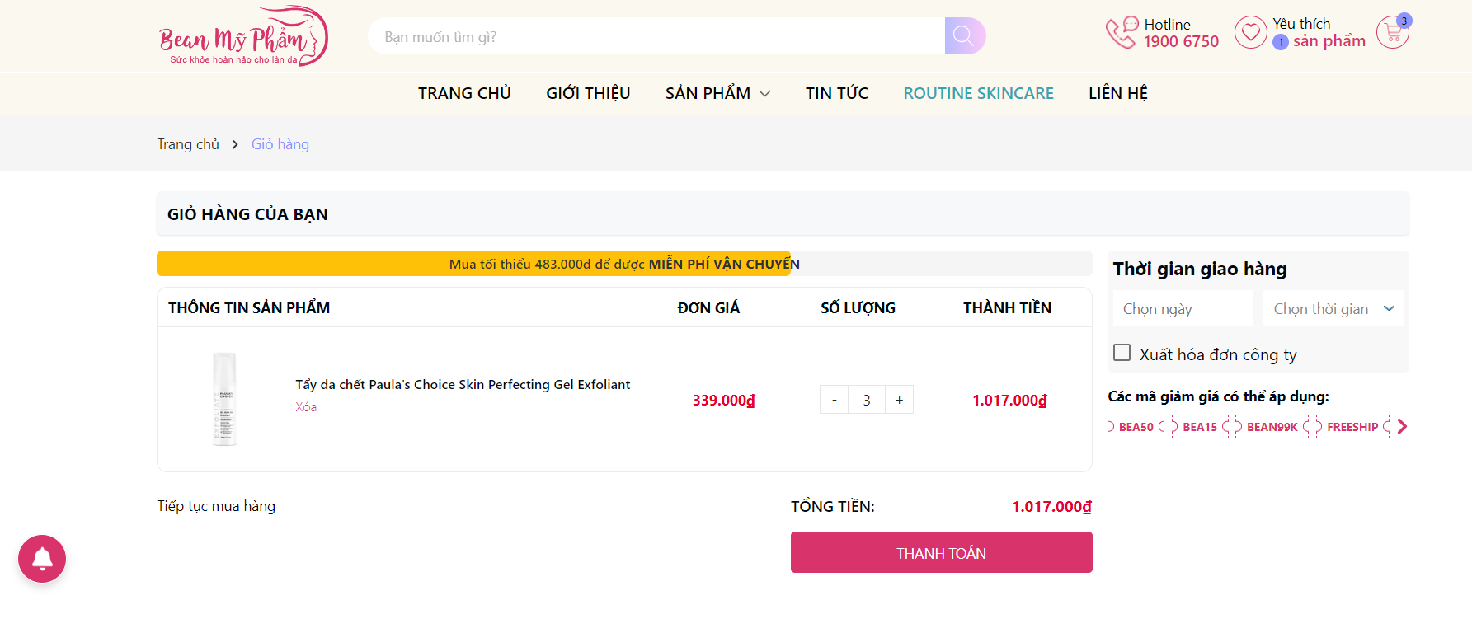
Hình 3. 7: Giao diện giỏ hàng

3.2.5. Giao diện thanh toán
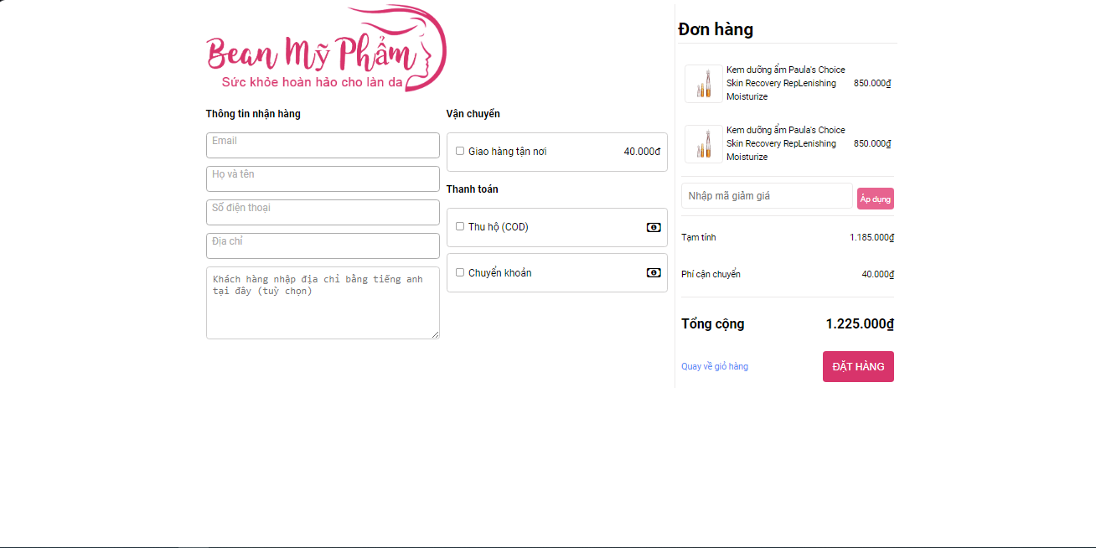
Hình 3. 8: Giao diện thanh toán

3.2.6. Giao diện đăng nhập
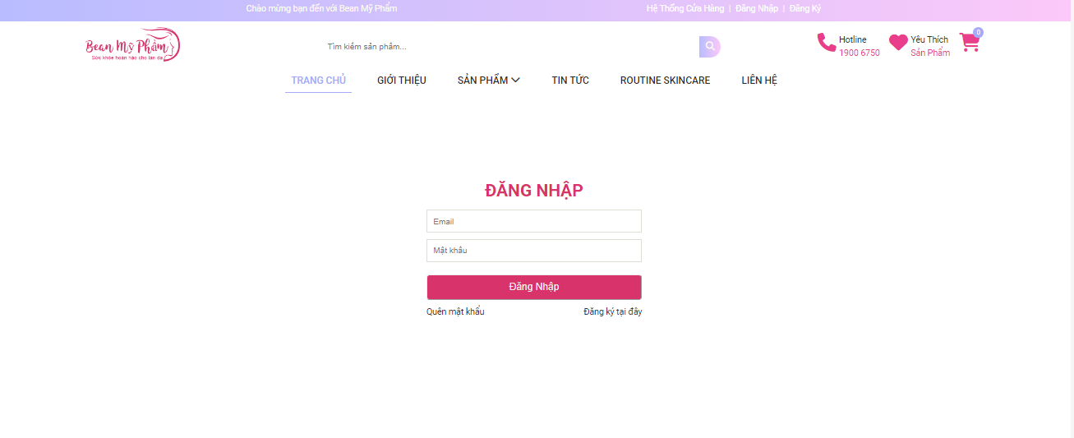
Hình 3. 9: Giao diện đăng nhập khách hàng

3.2.7. Giao diện đăng ký
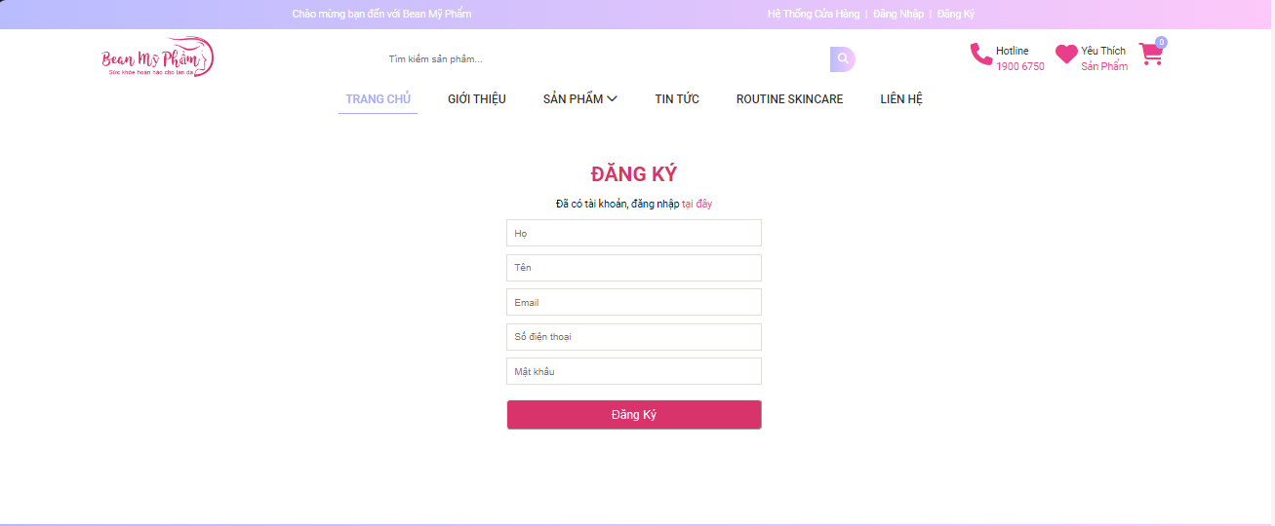
Hình 3. 10: Giao diện đăng ký khách hàng

3.3. Giao diện Admin

3.3.1 Giao diện quản lý sản phẩm
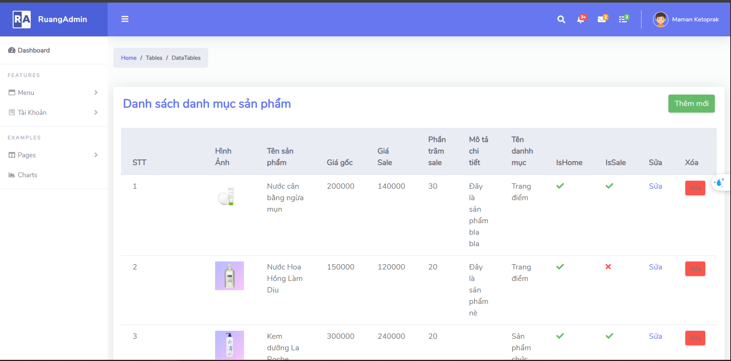
Hình 3. 11: Giao diện quản lý sản phẩm

3.3.2. Giao diện quản lý danh mục sản phẩm
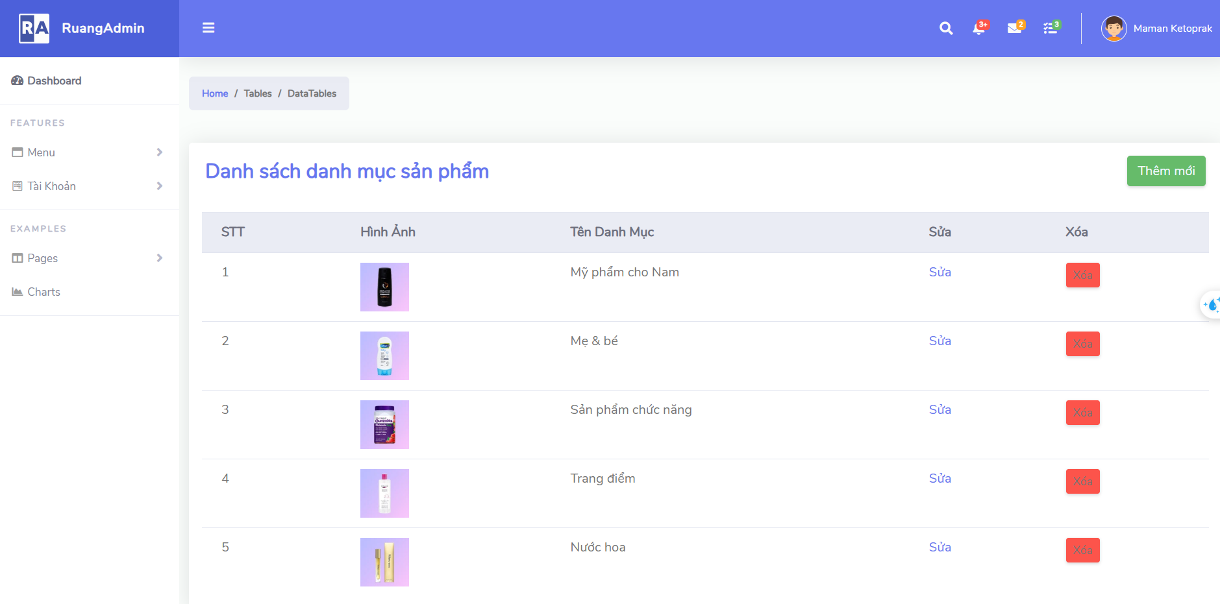
Hình 3. 12: Giao diện quản lý danh mục sản phẩm

3.2.3. Giao diện quản lý đơn hàng
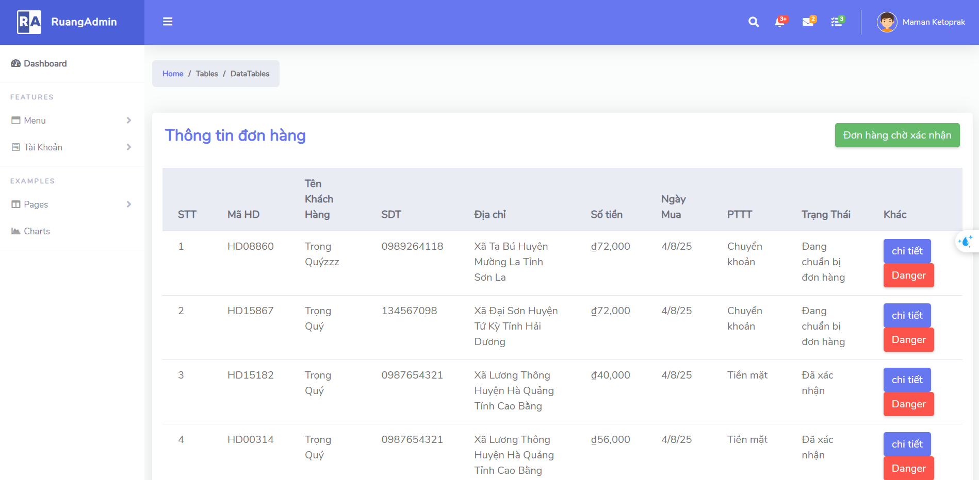
Hình 3. 13: Giao diện danh sách đơn hàng
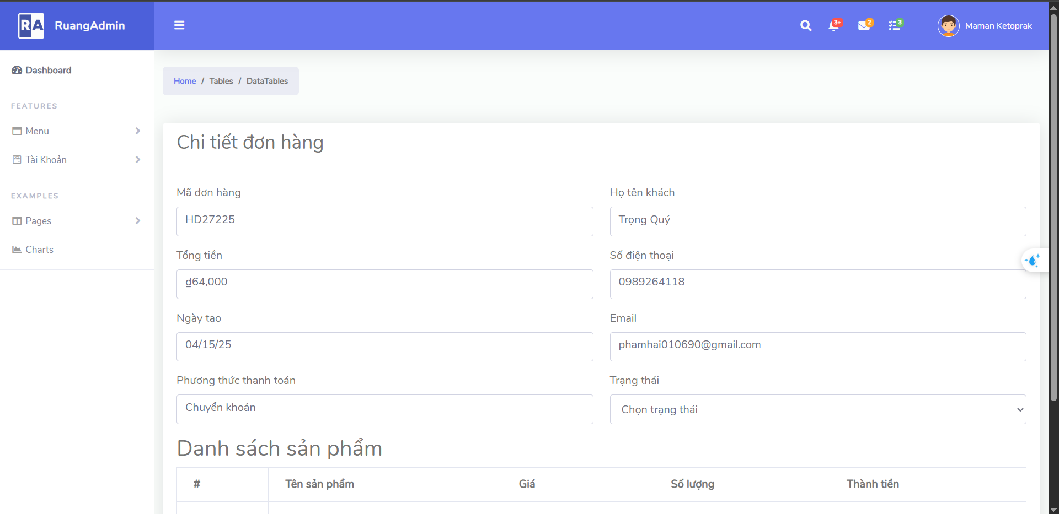
Hình 3. 14: Giao diện chi tiết đơn hàng

3.4 Giao diện danh sách các API
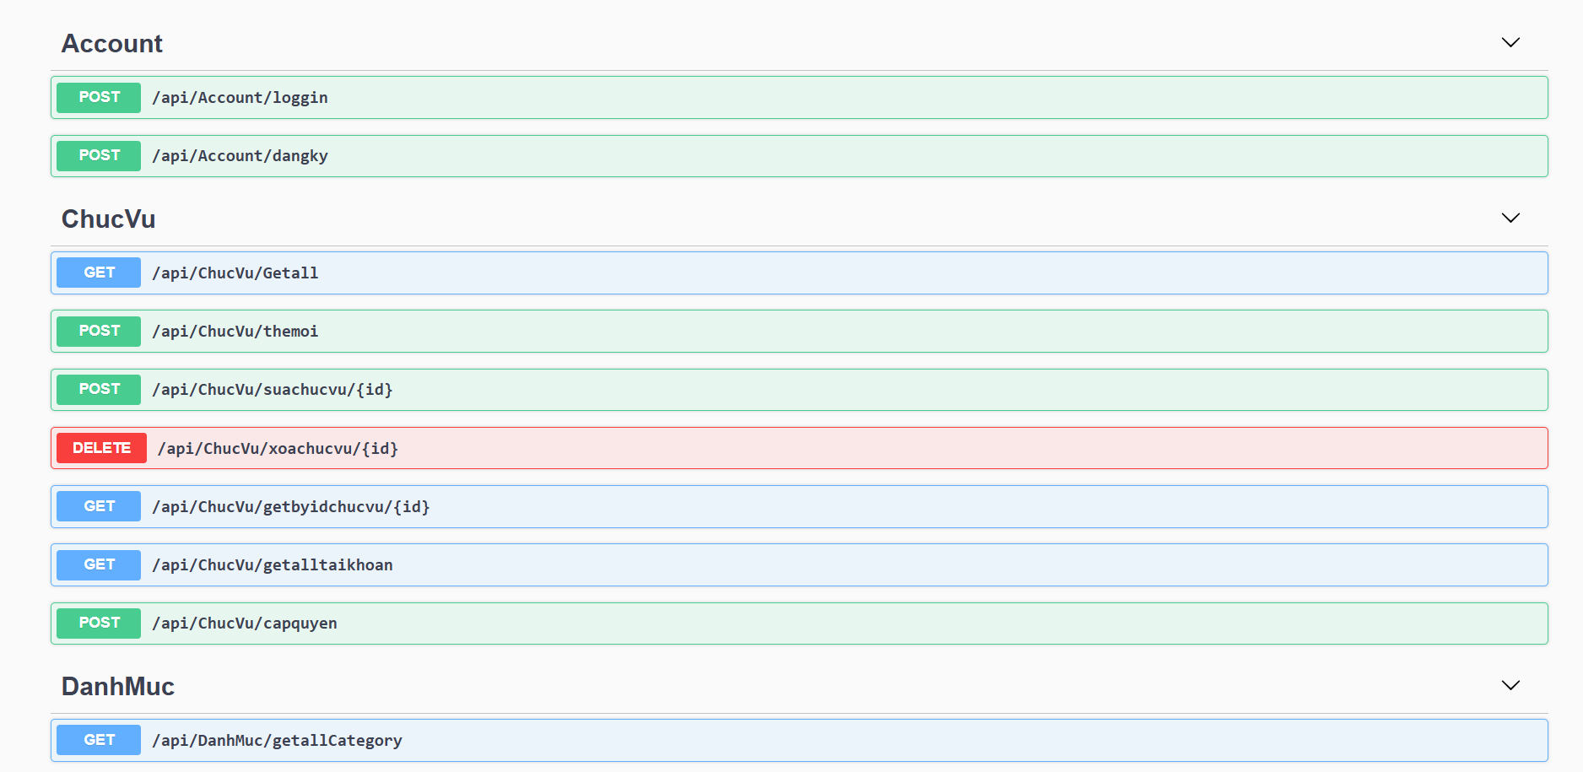
Hình 3. 15: Danh sách API
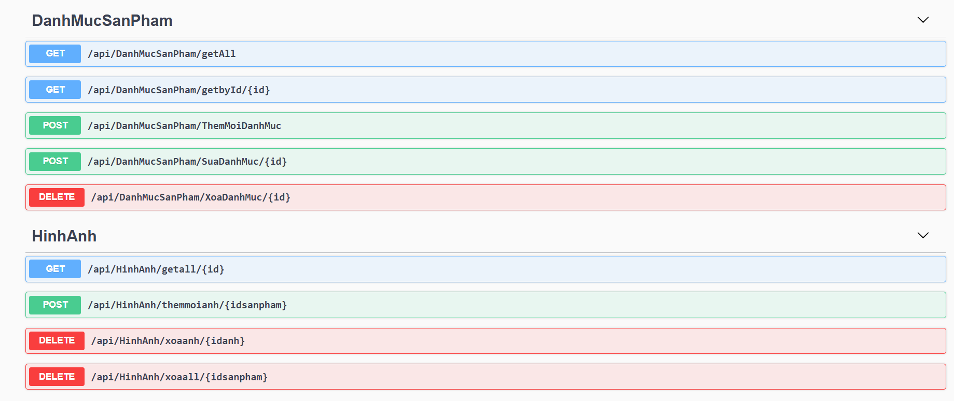
Hình 3. 16: Danh sách API
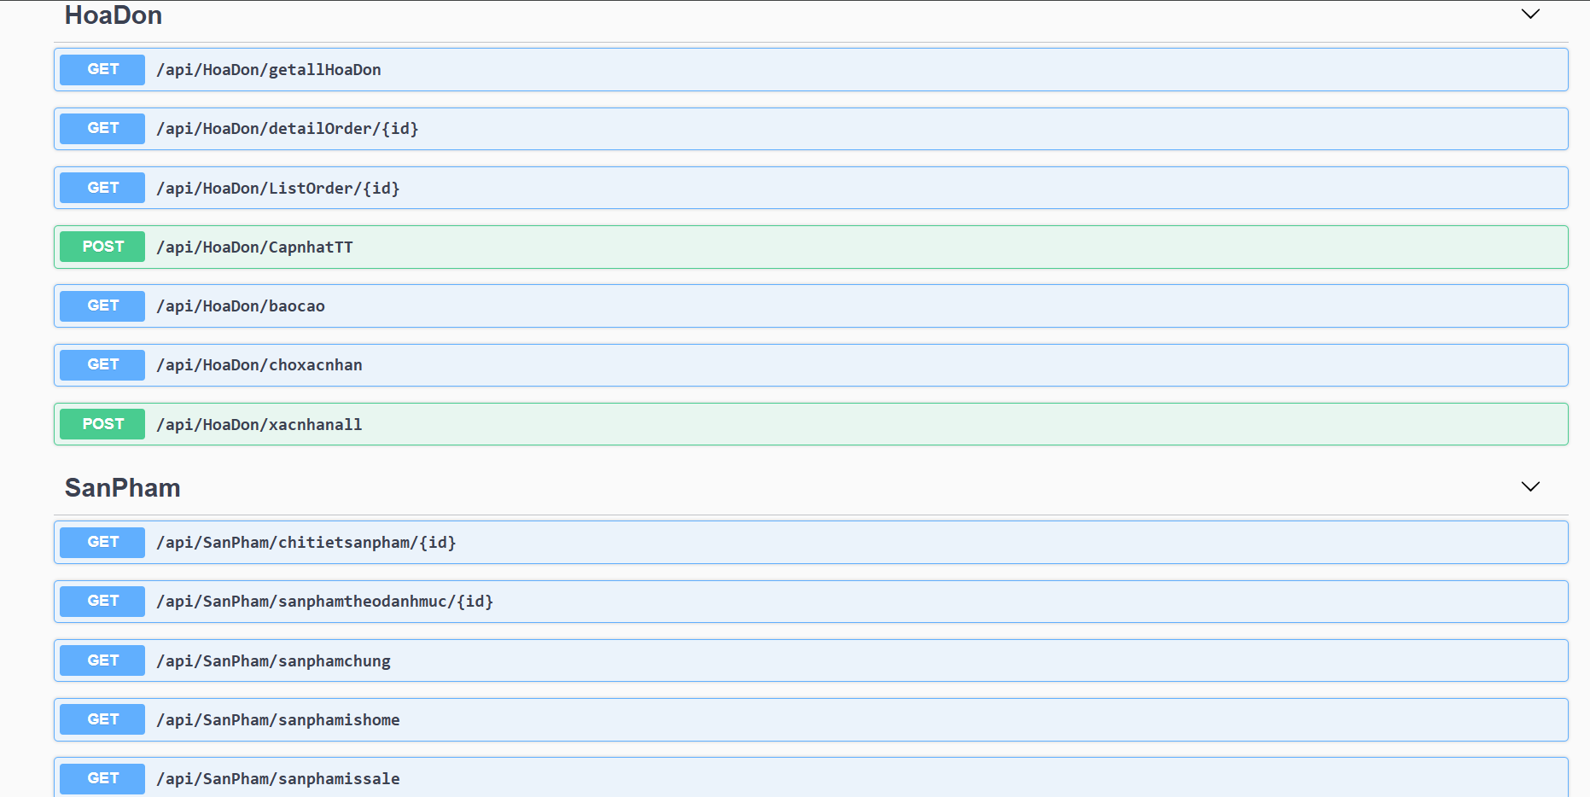
Hình 3. 17: Danh sách API
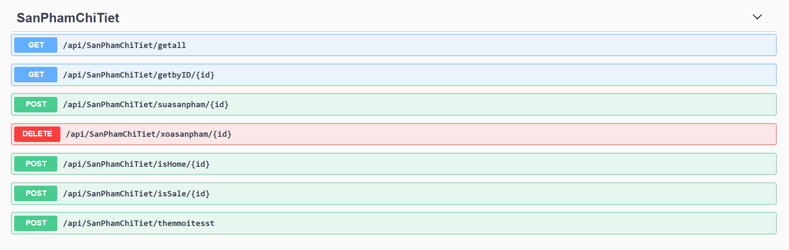
Hình 3. 18: Danh sách API
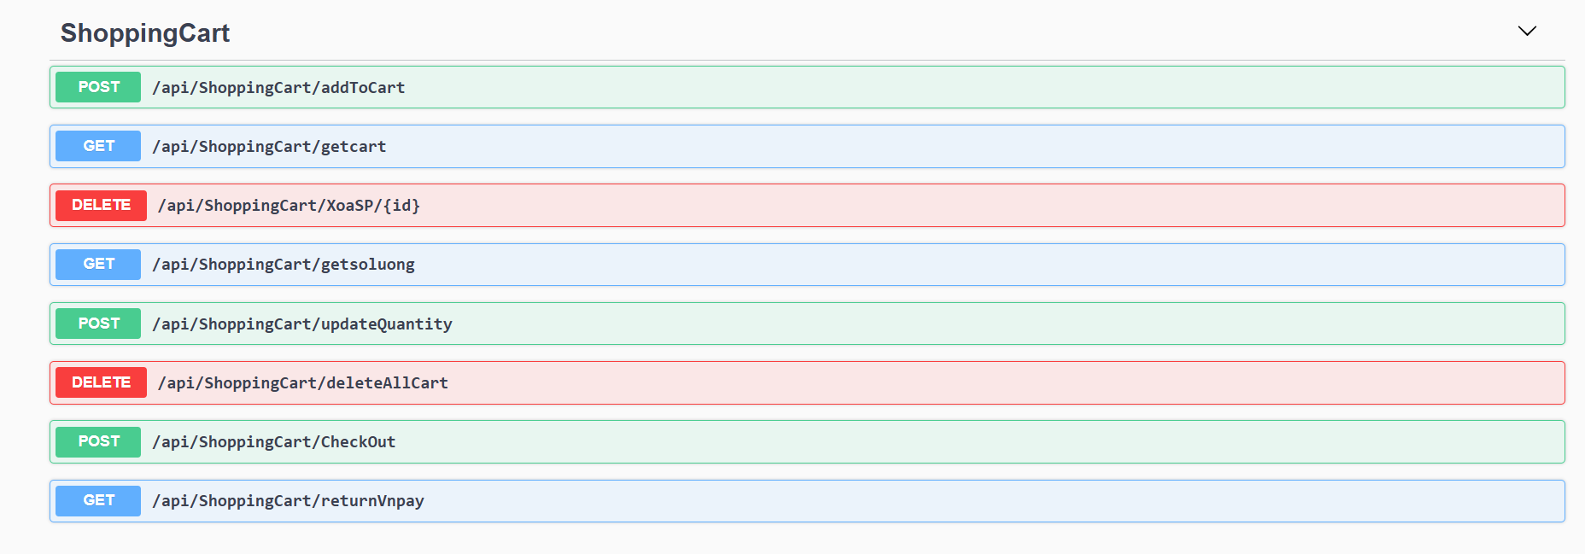
Hình 3. 19: Danh sách API

KẾT LUẬN
Qua quá trình phân tích và thiết kế, và tìm hiểu các nội dung từ nhiều nguồn tài liệu chúng em đã hoàn thành được một một ứng dụng bán hàng mỹ phẩm đầy đủ các chức năng quan trọng như quản lý bán hàng, hóa đơn và quản lý sản phẩm.Tuy đã cơ bản tạo được một ứng dụng bán hàng cơ bản nhưng vẫn gặp phải nhiều những sai lầm và cần phải phát triển và tối ưu hơn.
Chính vì vậy, chúng em luôn không ngừng nỗ lực để nắm bắt và áp dụng những kiến thức mới, từ đó tối ưu hóa ứng dụng của mình trong tương lai. Điều quan trọng nhất là trân thành cảm ơn đối với sự hướng dẫn tận tình của thầy Phương Văn Cảnh , thầy đã luôn hỗ trợ, chỉ bảo và giúp đỡ chúng em trong suốt thời gian làm đồ án. Nhờ có sự hỗ trợ và dẫn dắt của thầy, chúng em đã có thể hoàn thiện đồ án của mình một cách thành công.
Chúng em chân thành cảm ơn sự đồng hành và sự khích lệ từ phía thầy, và chúng em sẽ tiếp tục phát triển và nâng cao kỹ năng của mình để mang lại những sản phẩm chất lượng cao hơn trong tương lai.

